

**PONTIFÍCIA UNIVERSIDADE CATÓLICA DE MINAS GERAIS**NÚCLEO DE EDUCAÇÃO A DISTÂNCIA

Pós-graduação *Lato Sensu* em Ciência de Dados e Big Data

**UM MODELO DE APRENDIZADO DE MÁQUINA SUPERVISIONADO PARA PREVISÃO DE QUANTIDADE DE PÚBLICO NOS JOGOS DO CAMPEONATO BRASILEIRO DE FUTEBOL**

Salomão Fernandes de Freitas Júnior

Belo Horizonte

2024

Salomão Fernandes de Freitas Júnior

**UM MODELO DE APRENDIZADO DE MÁQUINA SUPERVISIONADO PARA PREVISÃO DE QUANTIDADE DE PÚBLICO NOS JOGOS DO CAMPEONATO BRASILEIRO DE FUTEBOL**

Trabalho de Conclusão de Curso apresentado ao Curso de Especialização em Ciência de Dados e Big Data como requisito parcial à obtenção do título de especialista.

Belo Horizonte

2024

**SUMÁRIO**

1. Introdução 5

1.1. Contextualização 5

1.2. Etapas do Projeto 6

1.3. Ambiente Tecnológico 6

2. Entendimento do Domínio do Problema 7

2.1. Contexto e Requisitos do Problema 7

2.2. Definição da Estratégia a ser utilizada 9

3. Coleta de Dados 9

4. Análise Exploratória e Tratamento dos Dados 11

4.2. Análise Exploratória dos Dados 11

4.3. Seleção de Atributos (*feature selection*) 15

4.4. Ajustes de Valores e Tipos de Dados 16

4.5. Análise de Valores Nulos 17

4.5.1 Tratamento de Valores Nulos no *dataframe* df_brasileirao_comp 18

4.5.2 Tratamento de Valores Nulos no *dataframe* df_brasileirao 19

4.6. Análise de Correlação 28

4.7. Análise de *Outliers* 29

4.8. Engenharia de Atributos (*feature enginering*) 36

4.9 Categorização de variáveis numéricas 39

4.10 Seleção final de Atributos (*feature selection*) 41

4.11. Transformação de Valores Numéricos 42

4.12. Codificação de Variáveis Categóricas 45

5. Criação de Modelos de *Machine Learning* 48

5.1. Algoritmos de *Machine Learning* 49

5.2. Estratégias de Validação 50

5.3. Tunagem de Hiperparâmetros 52

5.4. Métricas de Avaliação 52

5.5. Implementação dos testes de modelos 53

5.5.1. Procedimentos Iniciais 53

5.5.2. A Função de Tunagem de Hiperparâmetros 54

5.5.3. Laço de Execução dos testes de modelos 55

5.5.4 Inclusão do teste de modelos de redes neurais 57

5.5.5 Comitê de Modelos 59

6. Apresentação dos Resultados 60

6.1 Ranking Final dos Modelos 60

6.2 Teste do Melhor Modelo com Dados Novos 61

7. Implantação da Solução em Ambiente de Produção 64

7.1 Ambiente de Desenvolvimento 64

7.2 Entrada individual de dados 65

7.3 Entrada de jogos em lote 67

7.4 Informações da Aplicação 69

8. Links 70

REFERÊNCIAS 71

APÊNDICE I – QUADRO RESUMO DO PROJETO 73

# 1. Introdução

## 1.1. Contextualização

Atualmente muitas das técnicas de Análise de Dados, *Business Intelligence* (BI) e Ciência de Dados, vêm sendo aplicadas para aprimorar processos decisórios em todos os aspectos dos esportes, uma área em franca ebulição denominada análise de dados esportivos (*sports analytics*) [1. Sharda, Ramesh].

Em nosso recente Trabalho de Conclusão da Pós-Graduação em *Analytics e Business Intelligence* [13.Freitas Jr, Salomão], concluído em novembro de 2022, pela PUC-Minas, já abordamos esse tema. O referido trabalho se constituiu de três módulos, os quais abordaram respectivamente, os seguintes objetos:

1. Modelagem e Construção de um *Data Warehouse* do Campeonato Brasileiro da era de pontos corridos (2003 a 2021);
2. Desenvolvimento da camada de apresentação da solução de BI, com um *Dashboard*, com três níveis de perspectivas interligadas entre si: Estratégico, Tático e Operacional, exibindo informações a partir dos dados do *Data Warehouse*;
3. Construção de um modelo simples de aprendizado de máquina (*machine learning*) supervisionado, utilizando a técnica de Classificação, através de um algoritmo de Árvore de Decisão, com o objetivo de predizer o resultado de jogos (VITÓRIA, EMPATE, DERROTA), sob a perspectiva de um clube específico.

Neste atual projeto acadêmico, seguimos na mesma temática do nosso trabalho prévio, citado anteriormente. Durante o decorrer das disciplinas da Pós-graduação em Ciência de Dados e Big Data, foi possível obter um aprofundamento do aprendizado das técnicas envolvidas em todas as etapas de um projeto de ciência de dados, bem como dos principais algoritmos de aprendizado de máquina e dos aspectos envolvidos na sua utilização.

Dessa forma, apresentamos neste trabalho um modelo de aprendizado máquina supervisionado, utilizando a técnica de Regressão, para predição de quantidade de público nos jogos do campeonato brasileiro de futebol.

O objetivo principal deste trabalho, foi a consolidação de conceitos, técnicas e abordagens tratados durante as disciplinas do curso de Pós-graduação *Lato Sensu* em Ciência de Dados e Big Data, com o desenvolvimento de um projeto completo de ciência de dados, em todas as suas etapas.

## 1.2. Etapas do Projeto

Em [2.Sarkar, Dipanjan], é citado e descrito o Modelo de Processo CRISP-DM, criado no final dos anos 1990 por um consórcio de empresas que buscavam criar um modelo padrão para guiar projetos de mineração de dados.

O CRISP-DM é um modelo atualmente muito usado em projetos de ciência de dados, os quais assim como projetos de mineração de dados, visam extrair *insights* e informações de dados. Ele tem seis etapas importantes, todas ligadas entre si, que ajudam a garantir que o projeto seja bem-sucedido, conforme citado em [14.Depieri Jr, Odemir]. O Fluxo do ciclo de vida do processo CRISP-DM é mostrado na figura 1, a seguir.

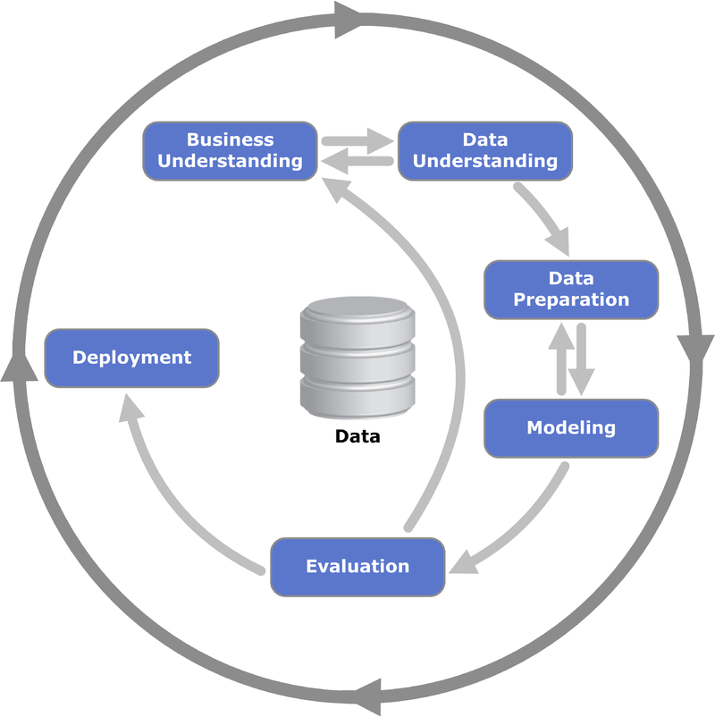

FIG. 1 – Etapas Ciclo de Vida do Modelo de Processo CRISP-DM [2.Sarkar, Dipanjan]

(obtida em [Wikipedia.org](https://pt.wikipedia.org/wiki/Cross_Industry_Standard_Process_for_Data_Mining))

Em nosso projeto de Ciência de Dados desenvolvido neste trabalho, seguimos um fluxo de etapas simplificado, tendo como base o CRISP-DM. Detalhamos as etapas seguidas, a partir do capítulo 2, dentro do contexto do projeto desenvolvido neste trabalho.

## 1.3. Ambiente Tecnológico

Desenvolvemos nosso projeto, utilizando a plataforma de nuvem Google Colab [<https://colab.research.google.com/>], com a utilização da linguagem Python, fazendo uso de bibliotecas próprias para análise/preparação/tratamento de dados e *machine learning*, como ***sweetviz, pandas, numpy, matplotlib, seaborn***e***scikit-learn****.*

Na etapa de desenvolvimento da aplicação e implantação do modelo em produção, utilizamos a linguagem python e a biblioteca ***streamlit***, com a IDE **Visual Studio Code (VSCode)**, instalada localmente em nossa máquina.

# 2. Entendimento do Domínio do Problema

Conforme descrito em [9.Zárate, Luis], nesta primeira etapa do projeto, o cientista de dados deve, juntamente com o especialista do negócio, entender e caracterizar o domínio do problema.

Devem ser bem entendidos o contexto e os requisitos do problema, identificadas as bases de dados disponíveis na organização ou mesmo externamente, identificando-se as características (atributos) relevantes que possam ser obtidos diretamente nas bases de dados disponíveis, ou que possam ser derivados destes.

Nos próximos tópicos descrevemos a etapa de Entendimento do Domínio do Problema no âmbito do nosso projeto.

## 2.1. Contexto e Requisitos do Problema

No nosso projeto, desejamos realizar a predição de quantidade de público nos jogos do campeonato brasileiro de futebol. Essa predição deverá ser realizada baseada em determinadas características que podem ser relevantes na determinação do interesse do público em um determinado jogo.

A predição do público esperado para um jogo, pode ser útil para determinação da logística envolvida na realização do mesmo, como confecção e venda de ingressos, quantidade de alimentos e outros itens a serem disponibilizados para venda no estádio, quantidade de força de segurança a ser disponibilizada dentro e fora do estádio, quantidade de efetivo e horário de funcionamento de transporte público, dentre outros aspectos. Também, o organizador do jogo poderá reforçar as estratégias de marketing, visando o maior incentivo da torcida naqueles jogos onde, pelas suas características, espera-se um baixo comparecimento de público.

Nosso escopo envolve somente o campeonato brasileiro de futebol, que caracteriza-se por ser um campeonato de “pontos corridos”, onde não existem jogos eliminatórios. O desempenho de um clube se define pela quantidade de pontos conquistados durante todo o campeonato.

Dessa forma, tentamos entender as características envolvidas em um jogo, que podem ter influência no interesse de uma torcida em comparecer ao mesmo, para prestigiar o time, podendo citar as seguintes:

* **Etapa do campeonato**: espera-se que as pessoas tenham um interesse menor no jogos iniciais, quando não há ainda uma definição clara de classificação;
* **Desempenho Geral de seu clube**: após passados os jogos iniciais, já se tem uma tendência de desempenho dos clubes, e um clube com bom desempenho naquele momento do campeonato, pode se mostrar postulante a ser campeão, ou a obter boas colocações, o que espera-se que gere incentivo em sua torcida a comparecer nos seus jogos locais;
* **Importância do clube adversário**: esta pode ser uma característica que motive uma torcida a comparecer a um jogo de seu clube na sua cidade. Clubes com maior tradição ou relevância, em visita a uma cidade, podem influenciar no interesse de uma torcida local a comparecer ao estádio;
* **Desempenho recente do seu clube**: também, mesmo que um clube não esteja em uma boa colocação no campeonato, espera-se que caso apresente um bom desempenho nos últimos jogos, isso gere um inventivo a sua torcida, pela tendência de crescimento. Da mesma forma, um clube bem colocado no campeonato, mas com desempenho ruim nos jogos mais recentes, pode causar desmotivação a sua torcida;
* **Dia da semana ou horário do jogo**: o dia de realização de um jogo (fim de semana ou dia útil) e o horário do mesmo (manhã, tarde, noite), podem interferir no interesse ou possibilidade de comparecimento de torcida;
* **Período do ano**: alguns meses podem apresentar tendência de maior ou menor comparecimento de torcida.

Além dos atributos citados, outras características mais julgamentais, como por exemplo o perfil de torcida, ou mesmo a condição climática, ou até o acontecimento de outros eventos na cidade, podem influenciar no comparecimento de público em um jogo.

**(VER EXPLICAÇÃO DO TERMO JULGAMENTAIS – DISCIPLINA DO CURSO)**

## 2.2. Definição da Estratégia a ser utilizada

Dado o entendimento inicial do problema e de seus requisitos, descritos no tópico anterior, foi possível definir a estratégia de solução do mesmo.

Assim, optamos por utilizar uma técnica de aprendizado de máquina supervisionado, já que queremos predizer o valor de um atributo (Quantidade de Público), levando em consideração dados históricos presentes em um conjunto de dados (*Dataset*).

Algoritmos de aprendizado supervisionado, basicamente, tentam modelar relacionamentos entre valores de atributos de entrada e suas saídas (atributos-alvo) correspondentes, a partir de dados de treinamento. Assim, tornam-se capazes de predizer valores de saída para novos dados de entrada. [2.Sarkar, Dipanjan]

Existem dois principais tipos de métodos de aprendizado supervisionado: **Classificação**, no qual o objetivo é predizer valores de saída para um atributo categórico (conhecidos como classes); e **Regressão**, que por outro lado, objetivam a estimação de valores de saída para atributos numéricos contínuos, conforme descrito em [2.Sarkar, Dipanjan] e [3.Guido, Sarah].

No nosso projeto, utilizamos a técnica de **Regressão**, uma vez que nosso atributo-alvo (Quantidade de Público) é um valor numérico, que embora seja representado por um número inteiro, devido à grandeza e variabilidade do mesmo, podemos tratá-lo como contínuo. Nossos atributos de entrada serão, a princípio, aqueles citados no tópico 2.1, conforme disponibilidade dos mesmos no conjunto de dados históricos (*Dataset*) que teremos disponível.

Nosso modelo deverá “aprender” com os dados históricos (os quais devem possuir registros que contenham tanto os atributos de entrada quanto o atributo-alvo com valores preenchidos), e deverá ser capaz de predizer o valor do atributo-alvo para novos dados de entrada.

# 3. Coleta de Dados

Após o entendimento geral do domínio do problema, já pudemos estabelecer uma estratégia para a solução. No entanto, precisamos verificar a disponibilidade das informações (atributos) definidas como requisitos da solução. Essas informações podem estar disponíveis nas bases de dados da própria organização para quem se desenvolve a solução, ou poderão ser obtidas externamente.

Para o nosso projeto, realizamos uma pesquisa geral na internet, bem como em sites mais específicos, conhecidos da comunidade de ciência de dados, destacando-se o *Kaggle* [<https://www.kaggle.com/datasets>] e o *Base Dos Dados* [<https://basedosdados.org/>].

Dentre os *datasets* encontrados, selecionamos aquele disponibilizado em

[<https://basedosdados.org/dataset/c861330e-bca2-474d-9073-bc70744a1b23?table=18835b0d-233e-4857-b454-1fa34a81b4fa>].

O *dataset* **brasileirao_serie_a.csv**, selecionado, possui a maioria dos atributos que definimos como requisito da nossa solução, e inclusive o nosso atributo-alvo (Quantidade de Público), com dados históricos do campeonato brasileiro de futebol da era de pontos corridos. O *dataset* disponibilizado de forma gratuita, contém dados de 29/03/2003 até 26/10/2023.

Para preenchimento dos dados faltantes (de 27/10/2023 a 7/12/2023), de modo a contemplar todos os jogos realizados até o momento da escrita deste trabalho, utilizamos as informações contidas no site [[https://www.srgoool.com.br](https://www.srgoool.com.br/)], tendo sido possível completar quase todas as informações de interesse, as quais concentramos em um segundo *dataset*, **brasileirao_serie_a_dados_complementares_2023.csv**.

Dessa forma, para o nosso projeto, obtivemos dois *datasets*, os quais abrigam dados de todos os jogos do campeonato brasileiro de futebol da era de pontos corridos, desde de seu início (2003), até o último realizado (2023). Os *datasets* estão disponíveis no repositório do projeto, em [link]

A estrutura completa dos *datasets* é composta dos seguintes campos, auto-explicativos: *ano_campeonato, data, rodada, estadio, arbitro, publico, publico_max, time_mandante, time_visitante, tecnico_mandante, tecnico_visitante, colocacao_mandante, colocacao_visitante, valor_equipe_titular_mandante, valor_equipe_titular_visitante, idade_media_titular_mandante, idade_media_titular_visitante, gols_mandante, gols_visitante, gols_1_tempo_mandante, gols_1_tempo_visitante, escanteios_mandante, escanteios_visitante, faltas_mandante, faltas_visitante, chutes_bola_parada_mandante, chutes_bola_parada_visitante, defesas_mandante, defesas_visitante, impedimentos_mandante, impedimentos_visitante, chutes_mandante, chutes_visitante, chutes_fora_mandante, chutes_fora_visitante.*

# 4. Análise Exploratória dos Dados

Um dos principais desafios da ciência de dados é lidar com dados de baixa qualidade, pois isso tem um forte efeito negativo no desempenho obtido nas etapas seguintes. Para minimizar esse problema, é importante avaliar logo no início a qualidade do dados e tratar ou corrigir as imperfeições [X.Carvalho, André].

Dentre os problemas mais comuns que podem ser encontrados em bases de dados, podemos citar: atributos com valores ausentes, redundantes, inconsistentes, com ruídos, com valores atípicos (*outliers*) ou enviesados [X.Carvalho, André].

A preparação dos dados, é a etapa de maior investimento de tempo e esforço dentro de um projeto de ciência de dados. Devemos deixar a base de dados livre de problemas, para que em seguida, a mesma possa ser submetida a algoritmos de *machine learning.*

Pode-se notar que nem todos os atributos do *dataset* (listados no tópico 2.3) serão de nosso interesse, e ainda, que poderemos ter a necessidade criar algum atributo de interesse, que venha a enriquecer a nossa base, e consequentemente, as nossas análises.

Nessa etapa, iniciamos com um entendimento geral da base de dados, para em seguida realizar a limpeza e transformações necessárias nos dados.

## 4.2. Análise Exploratória dos Dados

O objetivo da Análise Exploratória é estudar a base de dados que se está trabalhando e entender padrões e pontos de atenção que podem impactar em análises posteriores. [refer. curso python para data science]

Aqui nessa etapa, exploramos livremente o nosso *dataset*, para obter um maior entendimento do mesmo, e assim “ganhar intimidade” com os dados. Aqui já começamos a entender as estratégias a serem adotadas para a efetiva preparação da base de dados, necessária antes de se aplicar qualquer algoritmo de *machine learning* sobre a base de dados.

Dentre as principais atividades realizadas na análise exploratória estão:

* Verificação da estrutura do *dataset* (atributos disponíveis);
* Verificação do tipo de dados dos atributos;
* Exploração visual dos dados;
* Obtenção da estatística descritiva dos atributos numéricos;
* Obtenção das tabelas de frequência dos atributos categóricos;
* Detecção de dados nulos;
* Detecção de outliers.

Realizamos nossa análise exploratória, através do notebook Python ***01 – Análise Exploratória***, acessível em [link notebook], no qual estudamos de forma geral a estrutura e conteúdo da nossa base de dados.

Iniciamos realizando a leitura do *dataset*, gerando um *Dataframe* para a visualização de todas as colunas disponíveis. Em seguida, já selecionamos somente as colunas que, a princípio, seriam de nosso interesse. Na figura XX, é exibido, no ambiente *google colab*, um trecho do código python, onde selecionamos as colunas desejadas, e exibimos algumas linhas do *Dataframe* para análise inicial. Cada linha do *Dataframe* se refere a um jogo realizado.



FIG. XX – Seleção das colunas de interesse e exibição do *Dataframe*

Após o reconhecimento da estrutura da base de dados, utilizamos a biblioteca ***sweetviz***, a qual nos fornece uma análise exploratória geral, de forma automatizada. Parte dos resultados é exibida na figura XX.



FIG. XX – Análise Exploratória geral com a biblioteca Sweetviz

Com a análise exploratória acima, já podemos observar que alguns atributos apresentam dados faltantes (nulos). Neste momento, estamos apenas realizando um conhecimento dos dados disponíveis. No entanto, mais à frente no projeto, quando efetivamente realizarmos a preparação da base de dados, vamos analisar individualmente cada atributo que apresenta dados vazios (nulos), para decidir a estratégia de preenchimento dos mesmos, ou ainda pela exclusão das linhas que apresentam atributos com dados nulos.

Outra percepção que obtivemos nesta etapa de análise exploratória, foi com relação aos atributos categóricos ***time_mandante*** e ***time_visitante***, onde foi possível observar em suas tabelas de frequência, a ocorrência duplicada dos seguintes times, os quais aparecem com nomes diferentes em linhas diversas do *Dataframe*:

* Athletico-PR / Atlético-PR
* Goiás / Goiás EC
* Santos / Santos FC

Assim, ao realizar a preparação da base de dados, teremos que padronizar esses nomes.

Para finalizar esta etapa de análise exploratória dos dados, observamos também o *dataset* **brasileirao_serie_a_dados_complementares_2023.csv**, o qual foi preenchido por nós, com dados complementares (jogos no período de 27/10/2023 a 7/12/2023), os quais não estão disponibilizados no *dataset* **brasileirao_serie_a.csv**, conforme explicado no item 2.3 (Escolha e Obtenção das Bases de Dados) deste trabalho. Dessa forma, já sabíamos que os campos ***valor_equipe_titular_mandante*** e ***valor_equipe_titular_visitante***, estavam nulos, pois não tínhamos essa informação disponível para preenchimento. Ao realizarmos a preparação da base de dados, na próxima etapa do projeto, iremos decidir por uma estratégia de preenchimento dos mesmos.

A figura XX, a seguir ilustra um trecho do código, onde é realizada a leitura do *dataset* complementar, e exibidas algumas linhas do mesmo em um *dataframe*, onde pode-se observar os dados vazios dos atributos citados.



FIG. XX – *Dataframe* com os dados complementares

O Notebook Python completo com a Análise Exploratória tratada neste tópico pode ser acessado no repositório do projeto, em [link notebook].

Nos próximos tópicos, iremos avançar na preparação da base de dados, a partir das observações já realizadas até aqui, e realizaremos efetivamente os ajustes necessários na base de dados, deixando-a pronta para aplicação dos algoritmos de *machine learning*. Para fins de melhor organização, iniciaremos um novo Notebook Python onde concentraremos a preparação dos dados, sendo o mesmo acessível em [link].

Na figura XX, a seguir, mostramos um trecho do código do nosso notebook python ***02 – Preparação de Dados.ipynb***, onde é realizada a leitura e exibição dos nossos dois *datasets*, agora contidos nos *dataframes* **df_brasileirao** e **df_brasilerao_comp**.



FIG. XX – Leitura dos *datasets* para a etapa de preparação de dados

# 5. Processamento/Tratamento dos Dados

## 4.3. Seleção de Atributos (*feature selection*)

Em nossa análise exploratória prévia, descrita no tópico 3.2, já pudemos identificar nos *datasets*, os atributos de interesse do nosso projeto, conforme requisitos de negócio descritos no item **2.1. Contexto e Requisitos do Problema.**

Assim, reduzimos a dimensionalidade da nossa base, descartando os atributos irrelevantes para o nosso problema. Fizemos isso no nosso código python, no ambiente *google colab*, onde selecionamos somente os atributos de nosso interesse, no total de 12, e em seguida exibimos os *dataframes* para visualização, conforme ilustrado na figura XX, a seguir.



FIG. XX – Redução da Dimensionalidade por seleção de atributos

## 4.4. Ajustes de Valores e Tipos de Dados

Analisando as tabelas de frequência dos atributos **time_mandante** e **time_visitante**, percebemos ainda na análise exploratória, conforme descrito no item 3.2, que alguns times aparecem registrados com 2 nomes diferentes nas suas diversas ocorrências na base de dados.

Dessa forma, procedemos com a padronização desses nomes conforme código exibido na figura XX. Destaca-se que o procedimento foi necessário somente no *dataframe* **df_brasileirao**, já que o *dataframe* **df_brasileirao_comp** possuem apenas os dados complementares, originalmente preenchidos por nós já com os nomes padronizados, conforme já explicado.



FIG. XX – Padronização dos valores de nomes dos times

Após o ajustes dos valores, verificamos se os tipos de dados dos atributos foram reconhecidos adequadamente pelo python (pandas), através do comando *dtypes*, conforme mostrado na figura XX.

Observa-se que apenas o atributo **data** não teve o seu tipo de dados corretamente reconhecido. Transformamos então para o tipo *datetime*, o que nos permitirá realizar operações de data com este atributo nas etapas seguintes.

|  |  |
| --- | --- |
|  |  |

FIG. XX – Visualização dos tipos de dados reconhecidos e transformação do tipo data

## 4.5. Análise de Valores Nulos

Um problema muito frequente em conjuntos de dados é a ausência de valores para alguns de seus atributos. A ausência de valores também é conhecida como dados faltantes, dados faltosos ou dados incompletos [X.Carvalho, André].

No entanto, grande parte dos algoritmos de *machine learning* foram projetados assumindo-se dados completos nos conjuntos de dados a serem trabalhados, conforme citado em [X.Carvalho, André] e [9.Zárate, Luis].

No nosso projeto, em nossa análise exploratória prévia, já foi possível perceber a existência de valores vazios (nulos) em atributos em algumas linhas dos nossos *datasets*. Chegou o momento de realizar uma análise mais detalhada e o tratamento necessário para cada caso, optando por alguma estratégia para eliminação dos valores nulos dos nossos *datasets*, sendo as principais citadas na literatura especializada, as seguintes:

- preenchimento dos valores ausentes com alguma estimativa estatística (média, moda, mínimo, máximo, etc);

- exclusão das linhas que apresentam algum atributo com valor nulo;

- exclusão do próprio atributo (coluna) do *dataset*.

Vamos tratar separadamente nossos dois *datasets*, e em seguida iremos unir ambos em um só *dataframe*, antes de prosseguir com as próximas sub-etapas da preparação de dados.

## 4.5.1 Tratamento de Valores Nulos no *dataframe* df_brasileirao_comp

Nosso *dataset* menor, está contido no *dataframe* **df_brasileirao_comp**. Conforme já explicado anteriormente, este *dataset* foi preenchido por nós, com o objetivo de complementar os dados não disponibilizados no *dataset* principal (obtido em [<https://basedosdados.org/dataset/c861330e-bca2-474d-9073-bc70744a1b23?table=18835b0d-233e-4857-b454-1fa34a81b4fa>]).

Dessa forma, já temos conhecimento da ausência de valores nos atributos **valor_equipe_titular_mandante** e **valor_equipe_titular_visitante**, pois estes dados não estavam disponíveis para preenchimento. Na figura xx, a seguir, mostramos o código onde visualizamos, para confirmação, a quantidade de dados nulos em cada atributo do nosso *dataset* menor, e em seguida exibimos as primeiras linhas do *dataframe*. Percebe-se que nosso *dataset* possui 91 linhas e 12 (colunas) atributos, todas com os atributos citados nulos.



FIG. XX – Visualização dos dados nulos do *dataset* menor

A estratégia que entendemos adequada para preenchimento desses valores após realização de testes (disponíveis no notebook completo **02- Preparação de Dados** – COLOCAR LINK), foi preenchê-los com a média de cada clube especificamente, calculando essa média a partir dos valores do ano de 2023 disponíveis no *dataset* maior, já que os valores a serem preenchidos no *dataset* menor, correspondem somente aos jogos finais do ano de 2023. No nosso código python, fazemos isso em um laço ***for***, onde iteramos no *dataset* menor, calculando a média dos times mandante e visitante, e preenchendo os valores nulos. Em seguida visualizamos o *dataframe* com os valores já preenchidos, conforme mostrado na figura XX, a seguir.



FIG. XX – Preenchimento dos dados nulos do *dataset* menor

## 4.5.2 Tratamento de Valores Nulos no *dataframe* df_brasileirao

Nosso *dataset* maior contém os jogos do campeonato brasileiro de futebol de 29/03/2003 a 26/10/2023, obtidos em [<https://basedosdados.org/dataset/c861330e-bca2-474d-9073-bc70744a1b23?table=18835b0d-233e-4857-b454-1fa34a81b4fa>].

Este *dataset* necessita de um maior esforço para identificação e tratamento dos valores nulos. Iniciamos visualizando as quantidades de valores nulos em cada atributo, bem como exibindo algumas linhas do *dataframe*, para observação, conforme pode ser visto na figura XX. Observa-se que o dataframe possui 8079 linhas e 12 colunas (atributos), e apresenta uma quantidade considerável de valores nulos em alguns atributos.



FIG. XX – Visualização dos dados nulos do *dataset* maior

Com a utilização da biblioteca **mathplotlib**, construímos um gráfico de barras empilhadas, para uma melhor noção da quantidade de valores nulos, inclusive em termos percentuais, em cada atributo, como vemos na figura XX, a seguir.



FIG. XX – Visualização gráfica das quantidades e percentuais de valores nulos por atributo

Então vamos analisar os valores nulos em cada atributo, definindo a estratégia a ser usada para cada caso.

**Valores nulos nos atributos “gols_mandante” e “gols_visitante”**

Observa-se no gráfico da figura XX, que esses atributos possuem apenas uma linha onde os valores são nulos. Exibimos essa linha para análise, e verificamos que se trata de um jogo da última rodada do campeonato brasileiro 2016, entre Chapecoense e Atlético-MG. Este jogo não aconteceu, em virtude do trágico acidente aéreo ocorrido com o time da Chapecoense. Então não resta outra estratégia a ser utilizada senão a remoção desta linha do nosso *dataset*. Fazemos isso com o comando **dropna()**, da classe ***Dataframe***, conforme mostrado na figura XX.



FIG. XX – Análise e remoção de linha do *dataframe*

**Valores nulos nos atributos ‘valor_equipe_titular_mandante’ e ‘valor_equipe_titular_visitante’**

Olhando para esses atributos na figura xx, verifica-se que cada um encontra-se com valor ausente em 2098 linhas, correspondendo a quase 26% dos dados de nosso *dataset*. No entanto, como já excluímos uma linha no passo anterior (figura xx), a qual também possuía estes atributos nulos, então ficamos agora com 2097 linhas com esses valores ausentes, como vemos na figura xx. Por meio da consulta exibida na figura xx, constatamos ainda que estas linhas são coincidentes para os dois atributos, ou seja, sempre que um é nulo o outro também é. Para realização dessa consulta, utilizamos o operador lógico **or** (símbolo **|**)



FIG. XX – Exibindo as linhas com dados nulos nos atributos **valor_equipe_titular_mandante** e **valor_equipe_titular_visitante**

Continuando com nossa análise, vamos verificar a quantidade de nulos por ano, utilizando o comando **groupby** da classe *Dataframe*. Conforme mostrado na figura xx, organizamos os dados da consulta em um *dataframe* (df_count_nulos), para facilitar a observação.



FIG. XX – Quantidade de linhas com valor nulo nos atributos dados nulos nos atributos **valor_equipe_titular_mandante** e **valor_equipe_titular_visitante**, por ano

Observamos que os anos 2003, 2004, 2005 e 2006 possuem 100% das linhas com dados nulos nos atributos considerados. Assim, o preenchimento desses dados deverá ser um pouco mais difícil, pois não temos outros valores de referência para realizar uma estimativa, podendo ter que se decidir até mesmo pela exclusão dessas linhas do nosso *dataset*.

Dessa forma, vamos iniciar pelo preenchimento dos demais anos, onde procederemos de forma análoga ao que já foi feito para o preenchimento desses mesmos atributos no *dataset* menor (*dataframe* df_brasileirao_comp), onde decidimos pela estratégia de se preencher esses valores para cada time, pela sua média no mesmo ano. Fazemos isso, com a utilização de dois laços do comando **for**aninhados, onde primeiramente iteramos em cada ano e em seguida, em cada time com jogos aquele ano. A cada iteração do **for** mais interno, nós calculamos a média dos valores e o preenchemos nas linhas onde ele está nulo. Mostramos o código pyhton correspondente, na figura xx, a seguir.



FIG. XX – Preenchimento de valores nulos nos atributos **valor_equipe_titular_mandante** e **valor_equipe_titular_visitante**

Após a execução do código mostrado na figura xx, repetimos a consulta agrupada por ano, para observação dos resultados, onde notamos que nos anos de 2007 e 2011 ainda restaram 38 linhas com dados nulos nesses atributos, conforme mostrado na figura xx, a seguir.



FIG. XX – Verificação do resultado do preenchimento dos valores nulos

Analisando os anos de 2007 e 2011, para verificar o motivo de não ter sido realizado o preenchimentos das 38 linhas restantes em cada ano, verificamos que nos dois casos, se trata dos jogos envolvendo os times do América-RN (em 2007) e do Figueirense FC (em 2011). Os valores não foram preenchidos devido ao fato desses times terem 100% de dados nulos nesses atributos, o que impossibilitou o cálculo da média para preenchimento.

Assim, após análise de cada caso, e consulta à tabela desses campeonatos no site [[https://www.srgoool.com.br](https://www.srgoool.com.br/)], optamos pelo preenchimento dos valores, utilizando estratégias um pouco diferentes para cada ano, como segue:

**- Ano de 2007**: o time América-RN foi o último colocado no campeonato, e também intuímos subjetivamente, que o time possui valor pequeno (provavelmente o menor dentre todos os times daquele campeonato). Assim, entendemos como uma boa estratégia, o preenchimento desses dados com o menor valor encontrado dentre os times daquele ano. Na figura xx, mostramos o código utilizado para o preenchimento desses valores, pelo mínimo valor encontrado.



FIG. XX – Preenchimento dos valores nulos restantes do ano de 2007

**- Ano de 2011**: o time Figueirense FC foi o sétimo colocado no campeonato. Observando as médias de valor de cada time do campeonato, percebe-se que os times considerados grandes do futebol brasileiro, possuem de fato os maiores valores, enquanto que aqueles times não considerados grandes, concentram os 6 menores valores daquele ano, conforme mostramos na figura xx, com o resultado de consultas das médias desses atributos para cada time, ordenadas de forma crescente.



FIG. XX – Exibição das médias de valores de cada time do ano de 2011

Nesse caso, consideramos como uma boa estratégia de se estimar o valor para o preenchimento desses dados, com uma média dentre os times não considerados grandes daquele ano, que representam as 6 primeiras linhas dos resultados das nossas consultas mostradas na figura xx. O nosso código para o preenchimento dos valores é mostrado na figura xx, a seguir.



FIG. XX – Preenchimento dos valores nulos restantes do ano de 2011

Após a execução dos códigos mostrados nas figura xx e xx, repetimos novamente a consulta agrupada por ano, para observação dos resultados, onde observamos que os únicos valores nulos que restaram nesses atributos se referem aos anos de 2003, 2004, 2005 e 2006, conforme mostrado na figura xx, a seguir.



FIG. XX – Verificação do resultado do preenchimento dos valores nulos restantes

Já observamos antes que em relação a estes anos (2003, 2004, 2005 e 2006), 100% dos valores dos atributos *valor_equipe_titular_mandante* e *valor_equipe_titular_visitante* são nulos, o que nos deixa sem nenhuma referência aceitável para cálculo de estimativa de valor para preenchimento. Na figura xx apresentamos um gráfico de barras empilhadas, para uma melhor noção da quantidade de valores nulos em relação ao total de dados no nosso *dataset*, inclusive em termos percentuais, em cada atributo.



FIG. XX – Verificação do resultado do preenchimento dos valores nulos

O gráfico nos mostra que as 1710 linhas com valores nulos nos atributos de valor da equipe, representam 21,17% das linhas do nosso *dataset*, o que não é um valor desprezível. No entanto, como observado antes, não temos uma referência aceitável para calcular um valor estimado para preenchimento dos valores. Dessa forma ficamos sem alternativa senão remover essas linhas do nosso *dataset*.

Então excluímos as linhas que apresentam valores nulos nos atributos *valor_equipe_titular_mandante* e *valor_equipe_titular_visitante*, e em seguida verificamos novamente as quantidades de valores nulos restantes em todos os atributos, conforme mostrado na figura XX.



FIG. XX – Verificação do resultado do preenchimento dos valores nulos

Verifica-se que, após a exclusão, o *dataset* restou com 6386 linhas, e nenhum valor nulo em nenhum atributo. Isso significa que os atributos que ainda não tínhamos tratado, possuíam ocorrência de nulos nas mesmas linhas que excluímos.

Dessa forma, concluímos o tratamento de dados nulos nos nossos 2 *dataframes* (df_brasileirao e df_brasileirao_comp). Então concatenamos os dois em um único *dataframe*, e em seguida exibimos algumas linhas do mesmo, para verificação, conforme mostrado na figura xx.



FIG. XX – Concatenação dos *dataframes* e exibição do resultado

Observa-se que nosso *dataframe* unificado restou com 6459 linhas e 12 colunas.

## 4.6. Análise de Correlação

A correlação entre dois atributos ilustra a força da relação linear entre eles [X.Carvalho, André]. O valor da correlação entre dois atributos é um conceito da estatística, e pode ser numericamente calculado, variando de -1 a 1. Valores próximos de 0 (zero) indicam correlação fraca, e valores próximos do extremos (-1 e 1) indicam correlação forte (negativa ou positiva).

Um par de atributos onde se observa uma correlação forte entre seus valores, pode indicar uma dependência ou mesmo redundância entre eles. E uma boa prática para se simplificar e melhorar a qualidade do *dataset* (e consequentemente do futuro modelo de *machine learning*), é a exclusão de um dos atributos do par fortemente correlacionado.

No nosso projeto, obtivemos a matriz de correlação entre as variáveis numéricas do nosso conjunto de dados por meio do método *corr()* da classe *DataFrame* da biblioteca *Pandas*. Além disso, para uma melhor visualização, utilizamos as bibliotecas *Seaborn* e *Matplotlib,* para exibir esses valores graficamente, através de um mapa de calor, conforme ilustrado na figura xx, a seguir.

Pelo gráfico, foi possível constatar que não existe nenhuma dupla de variáveis com correlação forte (próxima de 1 ou -1). Caso existisse, provavelmente eliminaríamos uma das variáveis da dupla (após análise cuidadosa), o que seria uma forma de redução da dimensionalidade do conjunto de dados.



FIG. XX – Matriz de correlação dos atributos numéricos, representada em um mapa de calor

## 4.7. Análise de *Outliers*

Outra tarefa importante para a melhoria da qualidade do conjunto de dados é a identificação de valores atípicos, anomalias ou *outliers*, que destoam em comparação com a maioria dos valores de um atributo [X.Carvalho, André].

*Outliers*, são valores que estão além dos limites aceitáveis, ou são muito diferentes dos demais valores observados para o mesmo atributo [2.Sarkar, Dipanjan].

A ocorrência de *outliers*, não necessariamente significa um problema. Por isso deve ser feita uma análise cuidadosa ao se identificar um *outlier*, o qual pode ser um ruído (um dado mal preenchido), mas pode também ser um valor real. No caso de se constatar que um *outlier* representa mesmo um valor incorreto, alguns tratamentos podem ser realizados, como por exemplo:

- Remoção da linha com o *outlier* do conjunto de dados;

- Imputação de um novo valor (por exemplo média ou mediana)

Conforme tratado em [7.Fujii, Juliene], a identificação de *outliers* pode ser realizada através do cálculo do limite inferior e superior, baseado na amplitude da amostra (distância entre os quartis 1 e 3). E um gráfico bem adequado para visualização é o *boxplot*.

No nosso projeto, para a identificação e análise de *outliers*, definimos funções para cálculo dos limites inferior e superior; e para exclusão de linhas com *outliers*, conforme mostrado na figura xx.



FIG. XX – Código python de definição de funções úteis para análise de *outliers*

Em seguida, para cada atributo numérico do nosso *dataset*, plotamos um *boxplot* para propiciar a análise inicial geral. O resultado das plotagens, é exibido na figura xx.



FIG. XX – Gráficos de *boxplot* para análise de *outliers* dos atributos numéricos

Pelos *boxplots*, já foi possível perceber a presença de *outliers* nos atributos **publico, valor_equipe_titular_mandante, valor_equipe_titular_visitante, gols_mandante** e **gols_visitante**, os quais apresentam valores fora dos limites.

Para uma visão mais detalhada das quantidades e percentuais de *outliers* de cada atributo, plotamos um gráfico de barras, mostrado na figura xx.



FIG. XX – Quantidade e percentual de *outliers* por atributo numérico

Em seguida, analisamos com mais detalhes cada atributo individualmente, conforme a seguir:

- **gols_mandante** e **gols_visitante**: percebe-se que os *outliers* nesses atributos, representam casos de grandes goleadas, de 4 a 7 gols, ocorridos com o certa raridade. No entanto representam dados reais. Nas figuras xx e xx, a seguir, exibimos os gráficos de *boxplot* e de colunas, utilizados para análise individual mais detalhada dos atributos **gols_mandante** e **gols_visitante.** Nos gráficos de *boxplot* podemos visualizar as ocorrências de *outliers*, e nos gráficos de colunas podemos observar as frequências (quantidades de jogos) de cada quantidade de gols do mandante/visitante.



FIG. XX – Gráficos de *boxplot* e de colunas para o atributo gols_mandante



FIG. XX – Gráficos de *boxplot* e de colunas para o atributo gols_visitante

- **valor_equipe_titular_mandante** e **valor_equipe_titular_visitante**: para esses atributos, tivemos que fazer uma análise ano a ano, uma vez que como já citamos antes, existem diferenças nas escalas de valores em determinados anos. Também aqui concluímos que os *outliers* representam valores reais, devido a diferenças grandes de investimentos entre alguns clubes. Nas figuras xx e xx, a seguir, exibimos os gráficos de *boxplot* e de histograma, utilizados para análise individual mais detalhada dos atributos **valor_equipe_titular_mandante** e **valor_equipe_titular_visitante.** Nos gráficos de *boxplot* podemos visualizar as ocorrências de *outliers*, e nos gráficos de histograma podemos observar as densidades de frequências de cada faixa de valor de investimento dos mandantes/visitantes.



FIG. XX – Gráficos de *boxplot* e de histograma para o atributo valor_equipe_titular_mandante



FIG. XX – Gráficos de *boxplot* e de histograma para o atributo valor_equipe_titular_visitante

- **publico**: nesse atributo, percebemos que pelos cálculos dos limites da amostra, os valores acima de 45.000 foram considerados *outliers*. No entanto aqui também são valores reais que representam jogos com grandes públicos, que de fato ocorreram. Na figura xx, a seguir, exibimos os gráficos de *boxplot* e de histograma, utilizados para análise individual mais detalhada do atributo **publico.** No gráfico de *boxplot* podemos visualizar as ocorrências de *outliers*, e no gráfico de histograma podemos observar as densidades de frequências de cada faixa de valor de público no jogos.



FIG. XX – Gráficos de *boxplot* e de histograma para o atributo publico

Dessa forma, após as análises, concluímos pela não exclusão de nenhum *outlier*, pois todos se tratam de valores corretos. No entanto, em relação ao atributo **publico** (que será o nosso atributo alvo, que deverá ser predito para dados novos), percebemos a ocorrência de valores zerados, que provavelmente devem ser jogos que ocorreram sem a presença de público, por punição ou outros fatores (como a pandemia do coronavírus, por exemplo). Deveremos excluir estes jogos do *dataset*, pois não temos como estimá-los de forma confiável. Entretanto, iremos realizar esta exclusão somente após a etapa de engenharia de atributos, onde precisaremos dos placares desses jogos para a criação de novos atributos, como veremos a seguir.

O código python completo utlizado para a análise de *outliers* pode ser consultado no notebook python da preparação de dados, **02 - Preparação de Dados.ipynb**, que pode ser acessado em [xxxxxxxxxx].

## 4.8. Engenharia de Atributos (*feature enginering*)

Nesta sub-etapa da preparação de dados, analisamos a nossa base de dados, e seguindo alguns princípios, conforme descrito em [6.De Paula, Hugo], podemos decidir pela **criação de novos atributos**, derivados daqueles já existentes, baseados em alguma regra, lógica ou hipótese, como citado em [2.Sarkar, Dipanjan].

Outra ação que pode ser tomada é a **agregação** de um ou mais atributos em um só. Ambas as ações visam a melhoria do *dataset*, e o consequente aumento da qualidade do modelo de predição.

A estrutura atual do nosso *dataset* pode ser visualizada na figura xx, a seguir.



FIG. XX – Estrutura atual do *Dataframe*

Em nosso projeto, na etapa de Entendimento do Domínio do Problema, descrita no item 2 desse trabalho, definimos as seguintes características como relevantes para o nosso negócio:

- **Etapa do campeonato**: comtemplada pelo atributo **rodada**;

- **Desempenho Geral do seu clube**: contemplada pelo atributo **colocacao_mandante**;

- **Importância do clube adversário**: contemplada pelo atributo **valor_equipe_titular_visitante**;

- **Desempenho recente do seu clube**: ainda não contemplada;

- **Dia da semana ou horário do jogo**: ainda não contemplada;

- **Período do ano**: ainda não contemplada.

No nosso processo de *feature enginering*, criamos então, os seguintes atributos:

- **points_mand_last_5 e points_visit_last_5**: para representar o desempenho recente dos clubes mandante e visitante. Percorremos o *dataset*, conferindo o resultado dos jogos (através dos atributos **gols_mandante** e **gols visitante**), e criando em cada jogo os atributos com a pontuação do mandante e do visitante nos 5 jogos anteriores;

- **dia_semana**: a partir do atributo **data**, com um código simples, conseguimos extrair o dia da semana, por extenso;

- **trimestre**: este atributo, criamos para representar o período do ano, também com um código simples, a partir do atributo data;

Além dos atributos citados acima, fizemos ainda um pequeno ajuste nos valores do atributos **colocacao_mandante** e **colocação_visitante**, uma vez que percebemos que, originalmente, estes atributos refletem a colocação dos times após a realização do jogo. No entanto queremos que reflitam as colocações antes da realização do jogo, pois estamos interessados em características que afetem o interesse do público no jogo a ser realizado. Assim, implementamos um código para varrer o *dataset*, deslocando para a linha anterior os valores desses atributos.

O código completo das criações e ajustes de atributos descritos nessa seção, podem ser consultados no notebook python **02 - Preparação de Dados.ipynb**, que pode ser acessado em [xxxxxxxxxx], no repositório deste projeto.

Para finalizar, após termos realizado a engenharia de atributos, vamos excluir os jogos com público zerado, conforme havíamos mencionado no item 3.6 – Análise de *Outliers*.

A seguir, ilustramos na figura xx, o nosso *dataset* com as alterações de estrutura e de valores aqui descritas, bem como após a exclusão das linhas com o atributo **publico** zerado, as quais deixaram o *dataset* com 5601 linhas e 18 colunas. Alguns dos atributos originais, que deram origem aos novos atributos, ainda serão excluídos no final da etapa de Preparação de dados.

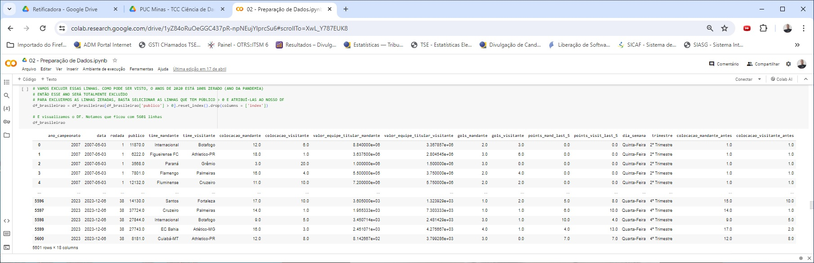

­FIG. XX – Estrutura do *Dataframe* após a Engenharia de Atributos

## 4.9 Categorização de variáveis numéricas

Em nosso *dataset*, observando os atributos **valor_equipe_titular_mandante** e **valor_equipe_titular_visitante**, observamos que pode haver diferença de grandeza nos valores em diferentes anos (mais evidenciada no ano de 2023), como podemos ver nas estatísticas descritivas desses dois atributos (agrupados por ano), mostradas na figura xx.



­FIG. XX – Estatística descritiva dos atributos de valor de equipe

Assim, consideramos uma boa estratégia de tratamento desses atributos, a categorização dos mesmos. Ou seja, transformaremos os valores numéricos em categóricos.

Nesses casos, a abordagem padrão é discretizar os valores contínuos em intervalos e atribuir a cada intervalo um valor simbólico. Como existe uma relação de ordem nos valores numéricos, os valores simbólicos gerados seram ordinais [X.Carvalho, André].

Na nossa estratégia, percorremos o *dataset* ano a ano, calculando a média de valor por time (já que originalmente a cada jogo o time pode ter um valor diferente). Após ter todas as médias por time/ano, dividimos em 5 faixas (intervalos) de valor, conforme a seguir: Muito Baixo, Baixo, Médio, Alto e Muito Alto, criando os atributos **grau_investimento_mandante** e **grau_investimento_visitante**.

Na figura xx, mostramos o código python para cálculo dos valores limites de cada intervalo.



­FIG. XX – Código python para cálculo dos limites dos intervalos de categorias

A título de exemplo, mostramos a seguir, na figura xx, o resultado para o ano de 2023, detalhado em um *dataframe*, bem como a consolidação dos valores do mesmo ano em um gráfico de pizza. O código pyhton completo dos procedimentos de categorização de atributos, podem ser consultados no notebook python **02 - Preparação de Dados.ipynb**, que pode ser acessado em [xxxxxxxxxx], no repositório deste projeto.



­FIG. XX – Resultado da categorização do valor, no ano 2023

## 4.10 Seleção final de Atributos (*feature selection*)

Após várias transformações que realizamos nas etapas de engenharia de requisitos e de categorização de variáveis contínuas, vamos agora analisar o nosso *dataset* para verificar quais atributos podem ser eliminados (pois foram substituídos pelos novos atributos criados).

O nosso *dataset*, após as transformações realizadas, ficou com 20 atributos. No entanto, muitos deles, que já estavam originalmente na base, nos serviram para a criação de outros atributos, mas agora podem ser eliminados. Vamos manter somente aqueles atributos que entendemos relevantes ao nosso modelo, conforme mostrado na figura xx, com o código pyhton de seleção de atributos (*feature selection*), e o resultado final da estrutura do *dataset*.

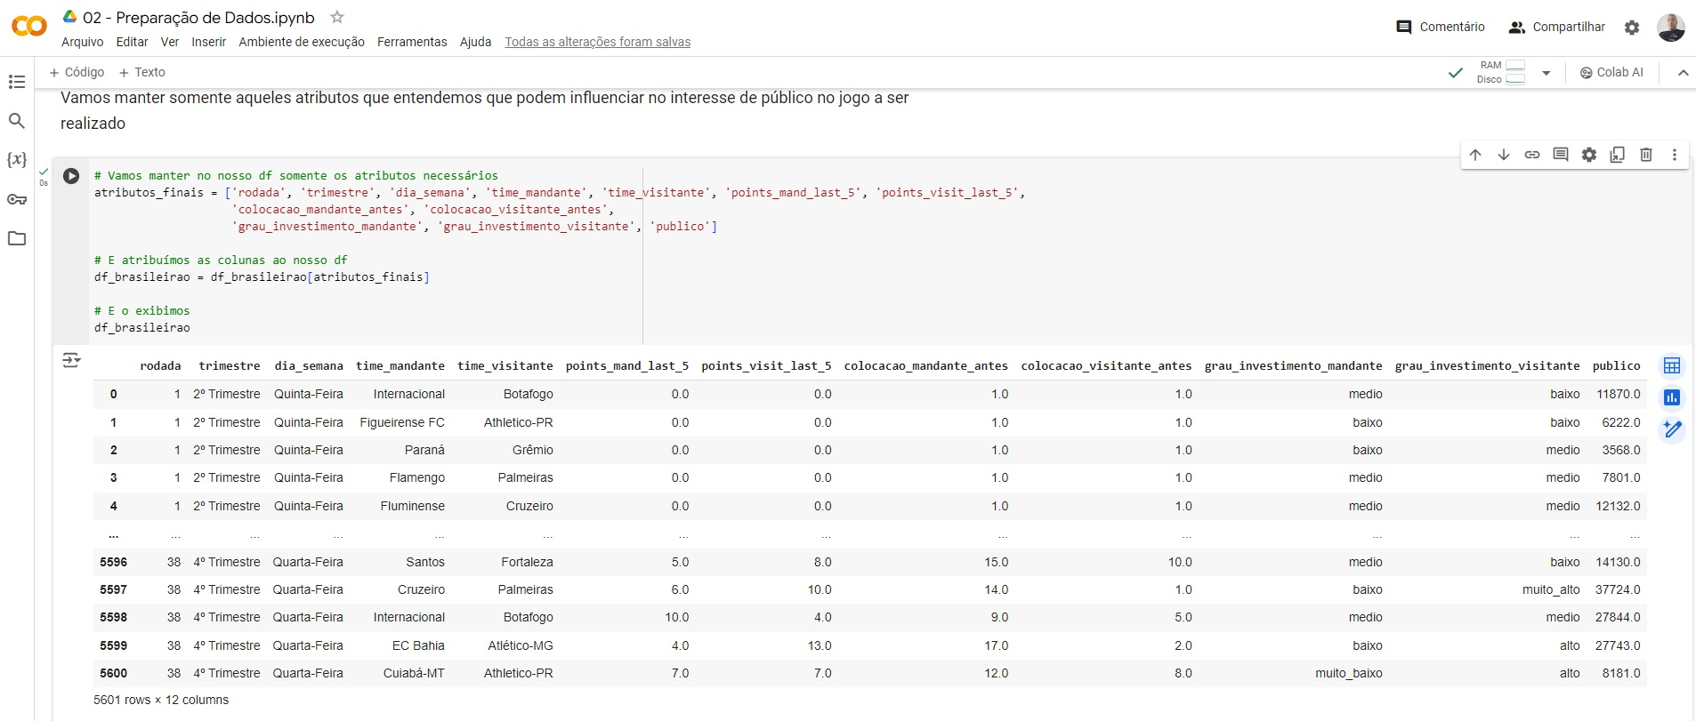

­FIG. XX – Código python e resultado do *feature selection*

Então, nosso *dataset* após as transformações e o processo de *feature selection* ficou com 5601 linhas e 12 colunas.

Embora o *dataset* ainda vá sofrer ajustes (normalização de variáveis numéricas e codificação de variáveis categóricas), como veremos nos tópicos seguintes, mas é esse o formato e valores visíveis aos olhos dos usuários do nosso modelo, ou seja esse é o formato que será considerado para solicitar a entrada de dados do usuário que utilizará o nosso modelo de *machine learning* em uma aplicação em produção.

## 4.11. Transformação de Valores Numéricos

Algumas vezes, o valor numérico de um atributo precisa ser transformado em outro valor numérico. Isso geralmente ocorre quando os limites inferior e superior de valores dos atributos são muito diferentes, o que leva a uma grande variação de valores, ou ainda quando vários atributos estão em escalas diferentes [4.Faceli, Katti].

Esta transformação muda o valor numérico de um atributo quantitativo para outro valor numérico. Ela é usada para facilitar a exploração dos dados, ou para melhorar a modelagem dos dados [X.Carvalho, André].

Relativamente à aos procedimentos de transformação de atributos numéricos, existe uma variação na literatura especializada sobre o significado dos termos normalização e padronização. Adotaremos as definições descritas em [X.Carvalho, André], que define dois tipos de normalização, descritos a seguir:

- **Normalização por escala ou largura**: faz com que todos os valores de um atributo fiquem dentro de um valor mínimo e máximos predefinidos;

- **Normalização por padronização**: faz com que os valores de um atributo passem a seguir uma distribuição normal padrão.

Em nosso projeto, como nossos diversos atributos numéricos possuem diferentes escalas de grandeza, optamos pela realização da normalização por escala. Conforme citado em [4.Faceli, Katti], essa transformação é normalmente realizada para evitar que um atributo predomine sobre o outro. Caso um atributo possua uma grandeza de escala maior, o algoritmo de *machine learning* poderá ser levado a dar mais importância a um atributo do que a outro devido à grandeza dos valores. Assim, precisamos deixar todos os atributos numéricos em mesma escala, ou similar.

Então, no nosso projeto, aplicamos a normalização por escala em todas as variáveis numéricas (discretas e contínuas) do nosso *dataset*, exceto a variável **publico**, a qual representa o nosso atributo alvo a ser predito.

Ajustamos os limites de valores de cada variável numérica, de acordo com a sua faixa de valores possíveis de serem assumidos. Nessa estratégia, fazemos com que todos os valores de um atributo fiquem dentro de um intervalo, entre um valor mínimo e máximo pré-definido. A forma mais simples e comum de fazer isso, é dividir todos os valores do atributo, pelo seu maior valor de ocorrência (ou pelo maior valor possível de ser assumido), aplicando a fórmula de normalização **Xinorm = (Xi - Xmin) / (Xmax - Xmin)**, fazemos com que todos os valores fiquem entre 0 e 1. A figura xx, a seguir mostra o código python de definição das funções de normalização por escala, e de plotagem de histograma. Esta última utilizamos para análise da distribuição dos valores dos atributos antes e depois da aplicação da função de normalização.



­FIG. XX – Código python das funções de normalização por escala e de plotagem de histograma

Na figura xx, a seguir, mostramos a aplicação da função de normalização nos atributo numéricos. Pode-se observar que os limites aplicados variam de acordo com os valores mínimo e máximo possíveis de serem assumidos por cada atributo.



­FIG. XX – Código python das funções de normalização por escala e de plotagem de histograma

A título de ilustração, exibimos na figura xx, a seguir, os histogramas de distribuição dos valores do atributo **colocacao_mandante_antes**, que representa a posição do mandante na tabela de classificação antes de iniciar a rodada. Podemos observar nos histogramas que os variam de 0 a 1, mas mantêm a mesma distribuição e proporcionalidade dos valores originais variam de 1 a 20. E devido à mudança de escala, os novos valores normalizados. As análises dos demais atributos, bem como o código pyhton completo dos procedimento de normalização podem ser consultados no notebook python **02 - Preparação de Dados.ipynb**, que pode ser acessado em [xxxxxxxxxx], no repositório deste projeto.



­FIG. XX – Distribuição dos valores do atributo colocacao_mandante_antes, antes e depois da normalização

## 4.12. Codificação de Variáveis Categóricas

Grande parte dos algoritmos de *machine learning* trabalham baseados em matemática, e dessa forma eles esperam dados numéricos para sua aplicação. Por isso, devemos codificar as variáveis categóricas de nosso *dataset*, convertendo-as em numéricas.

Existem diferentes formas de fazer a conversão, que dependem, inicialmente, da existência de uma relação de ordem entre os valores categóricos, ou seja, se eles são ordinais ou nominais. Se existe uma relação de ordem, ela deve ser mantida. Caso não exista a relação, a conversão deve ser feita sem manter nenhuma estrutura ordinal [X.Carvalho, André].

No nosso projeto, utilizaremos as técnicas de *Label Enconding* nos atributos **grau_investimento_mandante** e **grau_investimento_visitante**, pois seus valores possíveis (muito_baixo, baixo, médio, alta e muito_alto) guardam relação de ordem, a qual devemos repassar aos algoritmo de *machine learning* que testaremos na próxima etapa do projeto. Na figura xx, a seguir, mostramos o código python de aplicação do Label Encoding nesses atributos. Pode-se ver que atribuímos valores sequenciais aos valores categóricos existentes no atributo (através do método ***map()***), e na mesma linha de código já aplicamos a normalização do valores, para que fiquem na escala de 0 a 1.



­FIG. XX – Código python da aplicação do *Label Enconding* nos atributos de grau de investimento

Com relação as demais variáveis categóricas (**trimestre, dia_semana, time_mandante** e **time_visitante**), elas não guardam relação de ordem. Mesmo as variáveis **trimestre** e **dia_semana**, o algoritmo não deverá entendê-las como ordinais, ou seja, ele não deverá atribuir grandeza aos valores, mas apenas entender como um trimestre ou dia da semana diferente do outro.

Nesse caso, aplicamos a técnica de *Dummy Encoding*, onde são criadas colunas para cada valor possível do atributo, eliminando a coluna original, e são atribuídos os valores 0 ou 1, dependendo da ocorrência ou não do valor respectivo. Por exemplo para o atributo **dia_semana**, serão criadas as colunas: **dia_semana_Segunda-Feira, dia_semana_Terça-Feira, dia_semana_Quarta-Feira, dia_semana_Quinta-Feira, dia_semana_Sexta-Feira e dia_semana_Sábado**. Caso o valor original do atributo **dia_semana** seja “Segunda-Feira”, então será atribuído 1 para a coluna **dia_semana_Segunda-Feira**, e 0 (zero) para as demais colunas *dummies* criadas. Observemos que o valor “Domingo” é um valor possível para o atributo **dia_semana**, no entanto não foi criada a coluna **dia_semana_Domingo**. Isso acontece devido ao parâmetro ***drop_first = True***, na chamada do método ***getDummies()***, como podemos ver na figura xx. Dessa forma, o método não criará um dos valores possíveis para categoria, uma vez que pode ser inferido pelos valores das demais colunas *dummies*. Isso quer dizer que, caso o valor original do atributo **dia_semana** seja “Domingo”, todas as variáveis *dummies* criadas receberão o valor 0 (zero). Fazemos isso para diminuir a quantidade de colunas *dummies criadas*.

A seguir, na figura xx, mostramos o código de aplicação da técnica *Dummy Encoding* para os atributos: **trimestre, dia_semana, time_mandante** e **time_visitante**.



­FIG. XX – Código python da aplicação do *Dummy Enconding* nos atributos

Com isso, concluímos a etapa de preparação de dados, e nosso dataset está pronto para ser submetido a algoritmos de *machine learning*, como abordaremos no tópico a seguir.

Na figura xx, a seguir, temos uma amostra do *dataframe* que contém nosso *dataset*, para visualização de um subconjunto das colunas e dos valores normalizados e codificados.

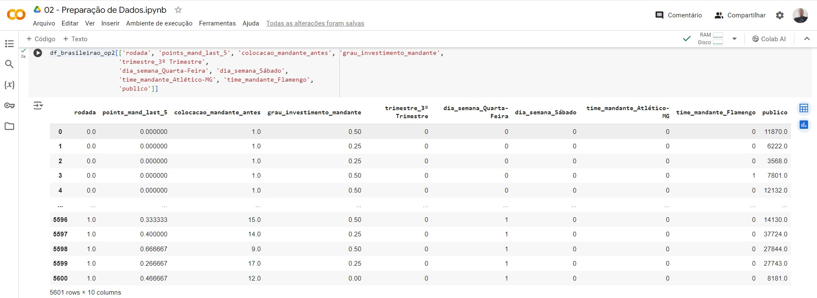

­FIG. XX – Subconjunto de colunas e linhas do nosso dataset preparado final

Verifica-se que o nosso *dataset* final ficou com 5601 linhas. Na figura xx, a seguir, ilustramos todas as colunas do nosso *dataset* final, 96 ao todo, devido a criação de colunas *dummies*.



­FIG. XX – As 96 colunas do nosso dataset final

# 5. Criação de Modelos de *Machine Learning*

Em *machine learning*, o aprendizado ocorre quando um algoritmo é aplicado a um conjunto de dados. Em princípio, algoritmos de *machine learning* não diferem dos algoritmos escritos em uma linguagem de programação para resolver uma dada tarefa por meio de uma sequência de passos. Como algoritmos, eles possuem valores que podem ser definidos pelos usuários (seus hiperparâmetros), podem receber entradas de um arquivo (o conjunto de dados ao qual será aplicado), e geram um modelo. A sequência de passos dentro de um algoritmos de *machine learning*, no entanto, deve aprender um modelo matemático a partir de um conjunto de dados. Espera-se que o modelo represente o conhecimento presente nesses dados, e possa ser utilizada para realizar a tarefa almejada quando aplicado a novos dados [X.Carvalho, André].

Em um projeto de ciência de dados, o tempo e esforço empreendido é muito maior na preparação da base de dados do que na modelagem em si, pois na grande maioria dos casos, não vamos escrever algoritmos de *machine learning*, e sim utilizar aqueles já disponíveis nos pacotes e bibliotecas da ferramenta que estamos utilizando, no nosso caso a linguagem pyhton. No entanto, o cientista de dados deve ter a proposta de modelagem definida para aplicação nos dados, bem como selecionar bem os atributos que serão parâmetros de entrada dos modelos de *machine learning*.

No nosso projeto, conforme já descrito nos primeiros tópicos deste trabalho, iremos usar modelos de regressão, pois queremos predizer um atributo numérico contínuo. Dessa forma, nossa estratégia é testar diversos modelos, a fim de avaliar aquele que apresenta o melhor desempenho de aprendizado tendo como base os dados históricos em nosso *dataset*, para previsão do atributo alvo (**publico**), quando aplicado em dados novos.

O projeto de *machine learning* desenvolvido, será descrito em seus principais pontos, nos próximos tópicos. O código completo desta etapa de *machine learning*, pode ser consultado no notebook python **03 – Machine Learning.ipynb**, que pode ser acessado em [xxxxxxxxxx], no repositório deste projeto.

## 5.1. Algoritmos de *Machine Learning*

Conforme descrito anteriormente, utilizamos os modelos/algoritmos de *machine learning* disponíveis na biblioteca *scikit learn*, do python, mais especificamente os modelos de regressão, conforme código de importação de bibliotecas mostrado na figura xx, a seguir.



­FIG. XX – Importação de bibliotecas de *machine learning*

Cada algoritmo de *machine learning* tem o seu viés indutivo (uma noção preconcebida da melhor maneira de resolver um problema). Cada um deles vai se adequar a determinado tipo de problema ou distribuição de dados [X.Carvalho, André].

Assim, em nosso projeto vamos avaliar o desempenho de diversos algoritmos aplicados ao nosso *dataset*. Iremos testar os algoritmos cuja importação de bibliotecas é mostrada na figura xx. Listamos esses algoritmos a seguir, com uma breve descrição da abordagem utilizada por cada um:

- **LinearRegression**: baseado em estatística: busca achar valores para um conjunto de parâmetros de um função linear, que maximize a sua capacidade preditiva;

- **NKeighborsRegressor**: baseado em proximidade, retorna o valor a ser predito, baseado na média dos ***n*** objetos mais próximos;

- **DecisionTreeRegressor**: baseado em procura ou regras lógicas, induzindo modelos em forma de árvores de decisão, baseado nos valores dos atributos de entrada;

- **RandomForrestRegressor** e **ExtraTreeRegressor**: combinam várias árvores de decisão em “florestas”, o que em geral, melhora o desempenho preditivo;

- **GradientBoostingRegressor** e **BaggingRegressor**: também combinam modelos (por padrão, árvores), de forma a melhorar o desempenho. Enquanto no **Boosting** os diversos modelos trabalham em paralelo, no **Bagging** eles trabalham em série, onde o modelo seguinte aprende com os resultados do anterior;

- **SVM**, **LinearSVM**: Suport Vector Machines, ou Máquinas de Vetores de Suporte, buscam o vetor com o menor erro na previsão do valor;

**- MLPRegressor**: baseado em otimização. Representa uma rede neural artificial multicamadas, onde com a utilização da técnica de *backpropagation* (propagação retrógrada) busca em várias iterações, a convergência para os parâmetros que minimizem os erros (gradiente descendente);

- **GaussianNB**: usa como base um método probabilístico baseado no teorema de Bayes. Calcula as probabilidades de eventos baseados nas variáveis disponíveis e avalia qual evento tem a maior probabilidade de acontecer. Mais indicado pra problemas de classificação, mas experimentamos o seu desempenho no nosso projeto;

**- VotingRegressor**: tem seu resultado baseado na aplicação individual de ***n*** modelos diferentes, fazendo a média de suas previsões para chegar a um resultado.

## 5.2. Estratégias de Validação

Além do algoritmo a ser aplicado, outra característica importante em um modelo de *machine learning*, é a estratégia de validação, ou seja, a forma como o conjunto de dados é aproveitado para o treinamento do modelo. A forma mais simples é simplesmente dividir os dados em 2 partes, uma maior que será usada para treinamento do modelo e a outra menor que será usada para testes. No python isso pode ser feito com a classe *train_test_split*. Outra forma é a validação cruzada (*cross_validate*), em conjunto com um método de *KFold*, onde divide-se o conjunto de dados em ***k*** partes de mesmo tamanho, e realiza-se ***k*** iterações, onde em cada iteração ***k-1*** partes serão usadas para treinamento, e 1 (uma) para testes, fazendo-se a validação cruzada dos resultados de cada iteração. Uma ilustração do método KFold é mostrada na figura xx.



­FIG. XX – Ilustração do processo de KFold [XX. Farias, Thiago]

No nosso projeto, utilizamos o método de KFold repetido (*RepeatedKFold*), onde a estratégia de KFold, descrita anteriormente, pode ainda ser repetida ***n*** vezes, visando uma variação ainda maior nos dados de treinamento e teste, ajudando a reduzir as chances de ocorrer *overfitting* do modelo, condição em que o modelo fica muito ajustado aos dados de treinamento, não possuindo bom desempenho com dados novos.

Na figura xx, a seguir mostramos as importações de bibliotecas com as estratégias de validação.



­FIG. XX – Importação de bibliotecas de estratégias de validação, de tunagem de hiperparâmetros e de métricas de avaliação

Na figura, podemos ver também as importações de bibliotecas para a tunagem de hiperparâmetros e para cálculo de métricas de avaliação dos modelos, assuntos que abordaremos nos tópicos seguintes.

## 5.3. Tunagem de Hiperparâmetros

Cada algoritmo de *machine learning* possui um conjunto de parâmetros (comumente chamados de hiperparâmetros), cujos valores são aplicados ao funcionamento do algoritmo, influenciando nos resultados e restringindo o espaço de busca dos modelos, o que viabiliza computacionalmente a tarefa.

Uma atividade importante do cientista de dados, é descobrir qual a combinação de valores de parâmetros apresenta o melhor resultado. Fazemos isso em nosso projeto através da busca em grade e da busca aleatória, as quais são implementadas em python, respectivamente pelos métodos *GridSearchCV* e *RandomSearchCV*. No método *GridSearchCV*, é realizada uma busca exaustiva, realizando todas as combinações possíveis, considerando os conjuntos de valores de cada parâmetro, passados pelo programador. Já no *RandomSearchCV*, é realizada uma busca, de forma aleatória, limitada a um determinado número de combinações indicado pelo programador.

Na figura xx, anterior, mostramos a importação da bibliotecas *GridSearchCV* e *RandomSearchCV*. No nosso projeto, utilizamos os dois métodos, em conjunto com o método de KFold Repetido, como descreveremos mais à frente no tópico 4.5.

## 5.4. Métricas de Avaliação

Outro fator importante a se considerar na construção de modelos de *machine learning*, é a forma como deverá ser medido o desempenho dos mesmos quando aplicados ao nosso *dataset*. Em modelos de regressão, como é o caso do nosso projeto, as principais métricas são:

- **Erro Quadrático Médio (MSE)**: é a média dos quadrados dos erros, que são as diferenças entre o valor predito e o valor real observado. Quanto menor o valor do MSE, melhor o resultado, assim como ocorer com o RMSE e o MAE, descritos a seguir;

- **Raiz Quadrada do Erro Quadrático Médio (RMSE)**: raiz quadrada do valor do MSE. É uma métrica mais intuitiva do que o MSE para a interpretação dos resultados;

- **Erro Absoluto Médio (MAE)**: é a média simples dos valores absolutos dos erros. Assim como o RMSE, esta métrica também é mais intuitiva que o MSE para a interpretação dos resultados;

-**R quadrado (R2)**: esta métrica, menos intuitiva que as demais, nos informa que percentual é eliminado do erro de previsão na variável quando usamos a regressão de mínimos quadrados sobre ela. Os valores estão no limite entre 0 (zero) e 1 (um), sendo quanto mais próximo de 1 (um), melhor o resultado.

No nosso projeto vamos coletar as 4 métricas listadas, para comparação e avaliação visual. No entanto, utilizamos para o *rankeamento* automático dos modelos testamos, a métrica MSE. Na figura xx, anterior, mostramos a importação das bibliotecas referentes a estas métricas de avaliação, sendo que a métrica RMSE, calculamos extraindo a raiz quadrada do valor da métrica MSE.

## 5.5. Implementação dos testes de modelos

No nosso projeto, implementamos os testes de modelos de *machine learning*, em python, utilizando as definições descritas nos tópicos 4.1 a 4.4, conforme descreveremos nos próximos subtópicos.

## 5.5.1. Procedimentos Iniciais

Antes de iniciar os testes, realizamos a leitura do *dataset* já preparado na etapa anterior (Preparação de Dados), o qual possui 5601 linhas, conforme descrito no final do tópico ***3.12 – Codificação de Variáveis Categóricas***, que foi a última subetapa da preparação dados. Após a leitura do *dataset*, separamos 5% dos dados (280 linhas), para um teste final que realizamos após a seleção do melhor modelo, a fim de verificar o seu desempenho com estes dados novos não conhecidos pelo modelo. Os demais 95% dos dados (5321 linhas), usamos para submeter aos modelos que testamos. A figura xx, a seguir, mostra o código de separação dos dados.

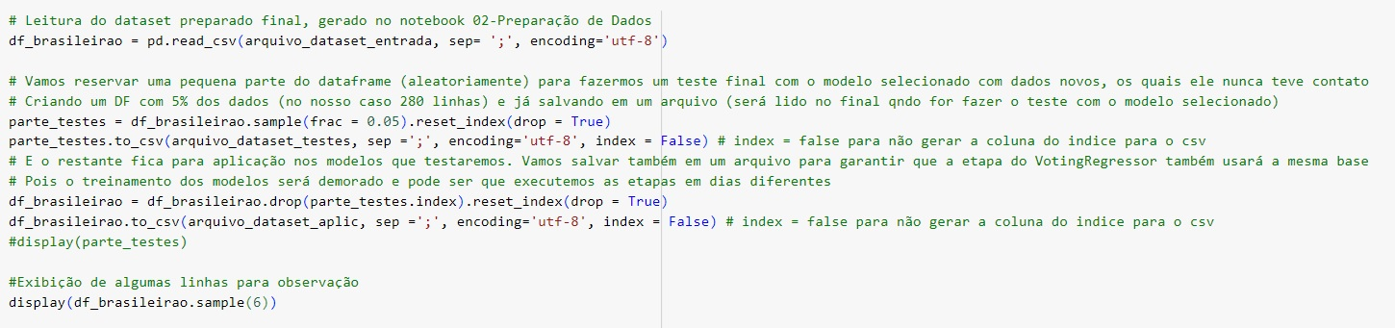

­FIG. XX – Leitura do *dataset* e reserva de 5% dos dados para um teste final do modelo selecionado

Em seguida, com o método **describe()**da classe **DataFrame**, visualizamos para nossa referência, a estatística descritiva da nossa variável alvo, **publico**, obtendo o resultado mostrado na figura xx.



­FIG. XX – Estatística Descritiva da variável **publico**

## 5.5.2. A Função de Tunagem de Hiperparâmetros

Como base para a aplicação dos treinamentos e testes dos modelos, tentando obter o melhor conjunto de valores de hiperparâmetros para cada um (processo de tunagem), implementamos a função **tunagem()**, a qual recebe como argumentos um modelo a ser tunado, o conjunto de dados de entrada, o conjunto com as variáveis alvo correspondentes, 2 (dois) conjuntos de valores de hiperparâmetros, e a quantidade de combinações a serem testados na busca aleatória.

A função então, aplica o *RandomSearch* (busca aleatória) ao modelo, com o conjunto de hiperparâmetros recebido para este fim. Em seguida, ela aplica também o *GridSearch* (busca exaustiva), com o conjunto de hiperparâmetros recebido para este fim. Em ambas a buscas, aplica o *KRepetedFold*, dividindo a base em 10 partes. A estratégia da função é realizar uma busca aleatória sobre uma faixa maior de valores de hiperparâmetros (pois uma busca exaustiva seria inviável devido à grande quantidade de combinações possíveis), mas também realizar uma busca exaustiva sobre um conjunto menor de valores que queremos garantir que sejam testados.

A função **tunagem()** retorna então, as informações sobre o melhor resultado obtido com o modelo testado, sendo a combinação de valores de hiperparâmetros, o *score* (valor da métrica escolhida para *rankeamento* dos resultados), bem como os valores das métricas MSE, RMSE, MAE e R2.

A figura xx, a seguir exibe as principais partes do código da função **tunagem()**.



­FIG. XX – Principais trechos de código da função **tunagem()**

## 5.5.3. Laço de Execução dos testes de modelos

Tendo como base a função **tunagem()** descrita no tópico anterior, implementamos um teste automatizado dos vários algoritmos escolhidos para teste (descritos no tópico 4.1).

Primeiramente dividimos o nosso *dataset* nos conjuntos de variáveis de entrada (X, todas menos **publico**) e da variável alvo (y, **publico**).

Em seguida, definimos as estruturas de listas do pyhton com as informações dos modelos a serem testados, sendo: as classes que representam os algoritmos de *machine learning*, os hiperparâmetros e os seus respectivos conjuntos de valores a serem testados na busca aleatória, os hiperparâmetros e os seus respectivos conjuntos de valores a serem testados na busca exaustiva (para a busca exaustiva queremos apenas garantir o teste dos valores default de cada algoritmo, assim, passamos conjuntos vazios de hiperparâmetros). A leitura dos artigos [C], [D], [E] e [F] nos ajudou na escolha do conjunto de hiperparâmetros e os respectivos valores a serem submetidos à tunagem. Nas figuras xx a xx, mostramos as estruturas aqui descritas, implementadas na linguagem python.

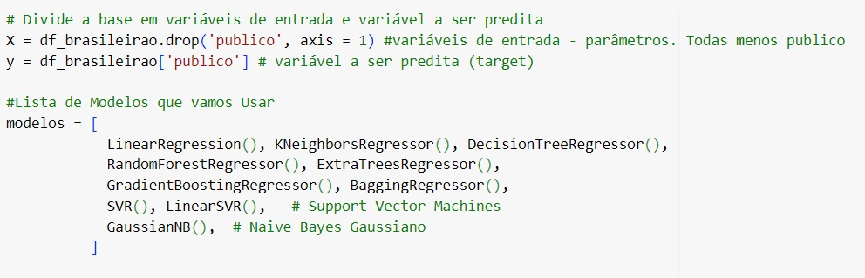

­FIG. XX – Divisão do *dataset* e lista com os modelos



­FIG. XX – Lista com os parâmetros para o *RandomSearch*



­FIG. XX – Lista com os parâmetros para o *GridSearch*

Em seguida, iteramos na lista de modelos em um laço **for**, e vamos fazendo a chamada da função **tunagem()** para cada modelo da lista, passando os seus respectivos conjuntos de hiperparâmetros presentes nas outras listas, e vamos guardando o melhor resultado de cada modelo (informações na tupla retornada na função **tunagem()**). Vale destacar também o valor 50 passado no argumento *n_iter* da função **tunagem()**, o qual representa a quantidade máxima de combinações de hiperparâmetros que será testada na busca aleatória.

Ao final do laço, colocamos o resultados em um *dataframe* para visualização dos mesmos com os modelos já ranqueados pelo *scorer*, queno nosso caso é a métrica **MSE**. No entanto exibimos também as demais métricas para observação e avaliação. Na figura xx, a seguir, exibimos o código com os procedimentos descritos.



­FIG. XX – Laço de chamada da função **tunagem()** e organização dos resultados

## 5.5.4 Inclusão do teste de modelos de redes neurais

Neste ponto, falta ainda o teste dos modelos de redes neurais, os quais não incluímos no laço anterior, devido ao longo tempo de treinamento dos mesmos. Dessa forma usamos a estratégia de testar os modelos de redes neurais separadamente, e incluir o melhor resultado no *ranking* de modelos gerado no laço anterior. A figura xx, mostra os trechos principais do código de testes de redes neurais.



­FIG. XX – Código de chamada da função **tunagem()** para teste de redes neurais

Na figura xx, a seguir, mostramos o ranking dos modelos, após aplicação dos testes. Este resultado ainda é provisório, pois ainda realizaremos outro teste (comitê de modelos), descrito no próximo tópico.



­FIG. XX – Resultado provisório do ranqueamento dos modelos testados

Até aqui, observa-se o melhor desempenho do modelo ***GradientBoostingRegressor()***, com a seguinte combinação de hiperparâmetros: *(max_depth=2, min_samples_leaf=2, min_samples_split=55, n_estimators=2000)*. Este modelo apresentou um Erro Absoluto Médio (MAE) de 6.751 na previsão de valor da variável **publico**.

O *log* completo, gerado pela execução dos testes, pode ser consultado no arquivo texto ***01 Log Execução Teste de Modelos - 10 primeiros.txt***, e ***02 Log Execução Teste de Modelos - Redes Neurais.txt***, no repositório do projeto.

## 5.5.5 Comitê de Modelos

Importante frisar que os modelos **RandomForrestRegressor()**, **ExtraTreeRegressor()**, **GradientBoostingRegressor()** e **BaggingRegressor()**, também representam comitês de modelos, os quais em nosso projeto, combinam várias configurações de modelos de árvores de decisão, em série ou em paralelo para chegar a um resultado.

O algoritmo **VotingRegressor()**, por sua vez, permite a combinação de modelos que executam diferentes algoritmos de *machine learning*, e chega a um resultado através do “voto” de cada um. Na prática, no caso de modelo de regressão, é realizada uma média dos resultados de cada modelo do comitê.

No nosso projeto, incluímos um teste de comitê de modelos, utilizando o **VotingRegressor()**, com os 5 melhores modelos do ranking exibido na figura xx. Os principais trechos do código implementado para a execução desses testes, é mostrado na figura xx, a seguir.



­FIG. XX – Código dos testes do **VotingRegressor()**

O *log* completo, gerado pela execução dos testes do **VotingRegressor()**, pode ser consultado no arquivo texto ***03 Log Execução Teste de Modelos - VotingRegressor.txt***, no repositório do projeto.

# 6. Apresentação dos Resultados

## 6.1 Ranking Final dos Modelos

Na figura xx, mostramos o resultado do desempenho de cada um dos 12 modelos testados. Cada modelo entra no ranking com a sua melhor combinação de hiperparâmetros, e com as respectivas métricas obtidas. O nosso *scorer* de ranqueamento é a métrica MSE, como já descrito anteriormente. No entanto, exibimos as demais métricas (RMSE, MAE, e R2), para comparação e avaliação.



­FIG. XX – Resultado final dos testes de modelos

Como esperávamos, observa-se o melhor desempenho do modelo **VotingRegressor()**, o qual representa um comitê dos 5 melhores modelos que executaram individualmente. Este modelo apresentou um Erro Absoluto Médio (MAE) de **6.667,5721** na previsão de valor da variável **publico**. Apesar do nosso *scorer* de raqueamento ser baseado na métrica MSE, fazemos a análise aqui pelo MAE, por ser uma métrica mais intuitiva. Além disso, observa-se o melhor desempenho do melhor modelo, em todas as métricas calculadas.

Observando a estatística descritiva da variável **publico**, mostrada na figura xx, do item **4.5.1** deste trabalho, observa-se uma média de **18.224,91** dos valores presentes nesta variável. Assim, o MAE do nosso melhor modelo, de **6.667,5721**, representa de **36,58%** da média da variável, valor que pode-se considerar ainda alto. No entanto vamos considerá-lo aceitável, tendo em vista aplicabilidade do nosso modelo, descrita no item **2.1. Contexto e Requisitos do Problema**, que considera a tendência de comparecimento de público para questões de providências relacionadas à logística envolvida no evento, não objetivando previsões de valores exatos. Além disso, a existência de outras características, chamadas julgamentais, as quais não temos disponíveis em nossa base de dados, como por exemplo o perfil de torcida, ou mesmo a condição climática, ou até o acontecimento de outros eventos na cidade, podem influenciar no comparecimento de público em um jogo, conforme descrevemos no **item 2.1. Contexto e Requisitos do Problema**, deste trabalho.

Tendo sido selecionado o melhor modelo dos nossos testes, salvamos em um arquivo, com a utilização da biblioteca **pickle**, conforme mostrado na figura xx, a seguir. O arquivo salvo, representa o modelo treinado, pronto para aplicação em ambiente de produção, como apresentaremos no capítulo **6. Implantação da Solução em Ambiente de Produção**.



­FIG. XX – Salvamento do modelo treinado em um arquivo

## 6.2 Teste do Melhor Modelo com Dados Novos

Conforme descrito no item 4.1.5 deste trabalho, antes de submeter nosso *dataset* aos modelos de *machine learning* que testamos, nós separamos 5% dos dados (280 linhas) para teste de nosso melhor modelo com dados novos, com os quais o mesmo nunca teve contato. Esse procedimento é útil para garantirmos que não houve *overfitting* do modelo, condição em que o modelo fica muito ajustado aos dados de treinamento, não possuindo bom desempenho com dados novos.

Iniciamos os testes, carregando o arquivo salvo com o melhor modelo já treinado e exibindo para visualização, em seguida fazemos a leitura dos dados separadas para testes, divido-os em variáveis de entrada (X) e variáveis de saída(y), e então fazemos a previsão dos valores com o método ***predict()***, e finalmente calculamos e exibimos as métricas, conforme mostrado na figura xx, a seguir.



­FIG. XX – Código de testes do melhor modelo com dados novos

Nos resultados, observa-se a excelente performance do modelo com os dados separados para o teste final, alcançando métricas ainda melhores que aquelas calculadas no momento da execução e seleção dos modelos. No caso, temos um **MAE** de **3.503,07** e um **R2** de **87%**, como pode ser visto na figura xx, a seguir.



­FIG. XX – Resultados dos testes do melhor modelo com dados novos

Adicionalmente ao cálculo das métricas, fazemos a exibição dos valores reais observados e dos valores preditos, com seu respectivo erro absoluto, tabulado em um *dataframe*, bem como exibimos gráficos de linhas dos valores reais e preditos para comparação, conforme código da figura xx e resultados apresentados nas figuras xx e xx.



­FIG. XX – Código para visualização dos valores reais e preditos, e plotagem de gráfico de linhas



­FIG. XX – Dataframe com os valores reais e preditos, e os erros absolutos dos dados novos



­FIG. XX – Gráfico de linhas com os valores reais e preditos dos dados novos

O código completo desta etapa de *machine learning*, pode ser consultado no notebook python **03 – Machine Learning.ipynb**, que pode ser acessado em [xxxxxxxxxx], no repositório deste projeto.

# 7. Implantação da Solução em Ambiente de Produção

## 7.1 Ambiente de Desenvolvimento

Até aqui, desenvolvemos códigos com o objetivo de preparação da base de dados, e testes e seleção do melhor modelo para o nosso negócio. Uma vez selecionado o modelo, a próxima etapa é a disponibilização do mesmo para que seja utilizado por um usuário.

No nosso projeto, desenvolvemos uma aplicação web em python, com a utilização da biblioteca **streamlit**. Utilizamos como ambiente tecnológio a IDE **Visual Studio Code (VSCode)**, instalada localmente em nossa máquina. A figura xx, a seguir mostra a IDE **VSCode** com um trecho do código da nossa aplicação.

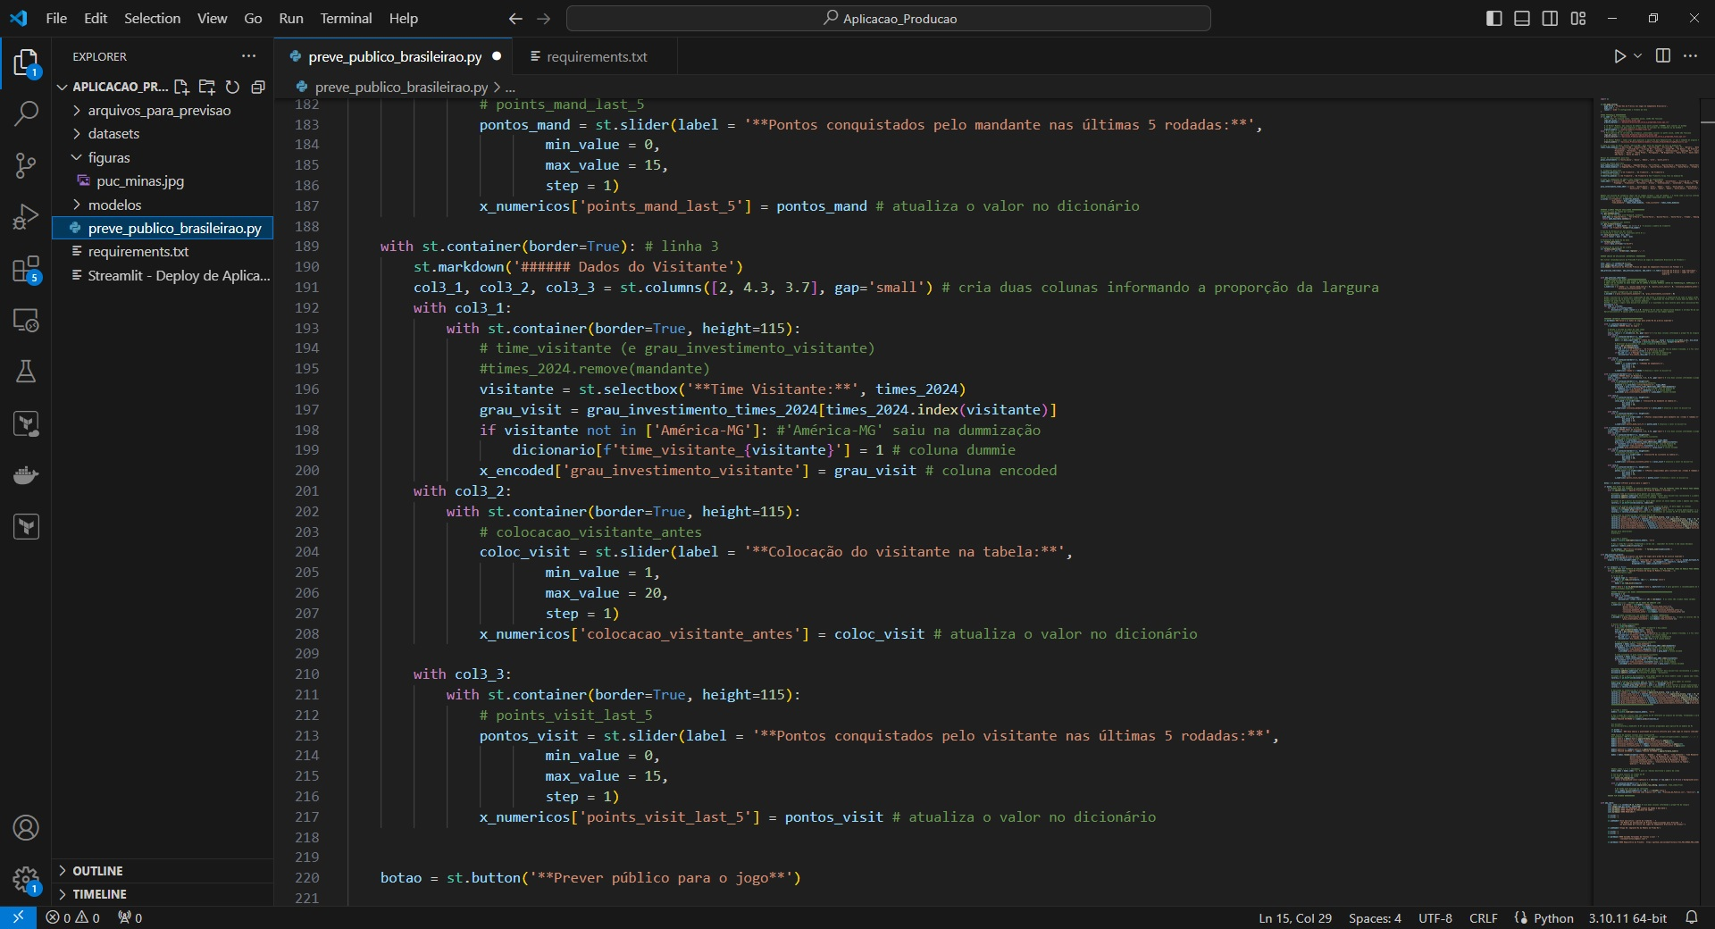

­FIG. XX – Ambiente de desenvolvimento da aplicação web com **VSCode** e a biblioteca **streamlit**

Através do **VSCode**, a aplicação pode ser rodada localmente para testes. Além disso a biblioteca **streamlit** provê espaço em um servidor de aplicações no endereço <https://streamlit.io/>, de forma gratuita, onde pode-se implantar aplicações web desenvolvidas com **streamlit**. Assim, implantamos nossa aplicação no endereço <https://tccpucminasposcienciadedados2023.streamlit.app/>, onde está disponível para acesso e utilização.

Aplicação possui duas formas de entrada de dados:

* Dados de um jogo individualmente, através da entrada pelo usuário;
* Dados de vários jogos, através do upload de um arquivo.

## 7.2 Entrada individual de dados

No momento da escrita deste trabalho, já havia se iniciado o campeonato brasileiro 2024, tendo sido realizados jogos até a sexta rodada. Então vamos utilizar os dados dos jogos deste campeonato para o teste da aplicação em produção. Frisamos que estes são dados totalmente novos para o nosso modelo, que foi treinado com jogos dos campeonatos até o ano de 2023.

A seguir, na figura xx, mostramos como exemplo a entrada de dados individual dos dados do jogo Cruzeiro X Vitória, realizado no dia 28/04/2024, pela 4ª rodada do campeonato. Como este jogo já foi realizado no momento deste teste, podemos comparar o resultado real observado, que foi de um público de 16.996 (segundo o site <https://www.srgoool.com.br/>), com o resultado predito, mostrado na figura xx.

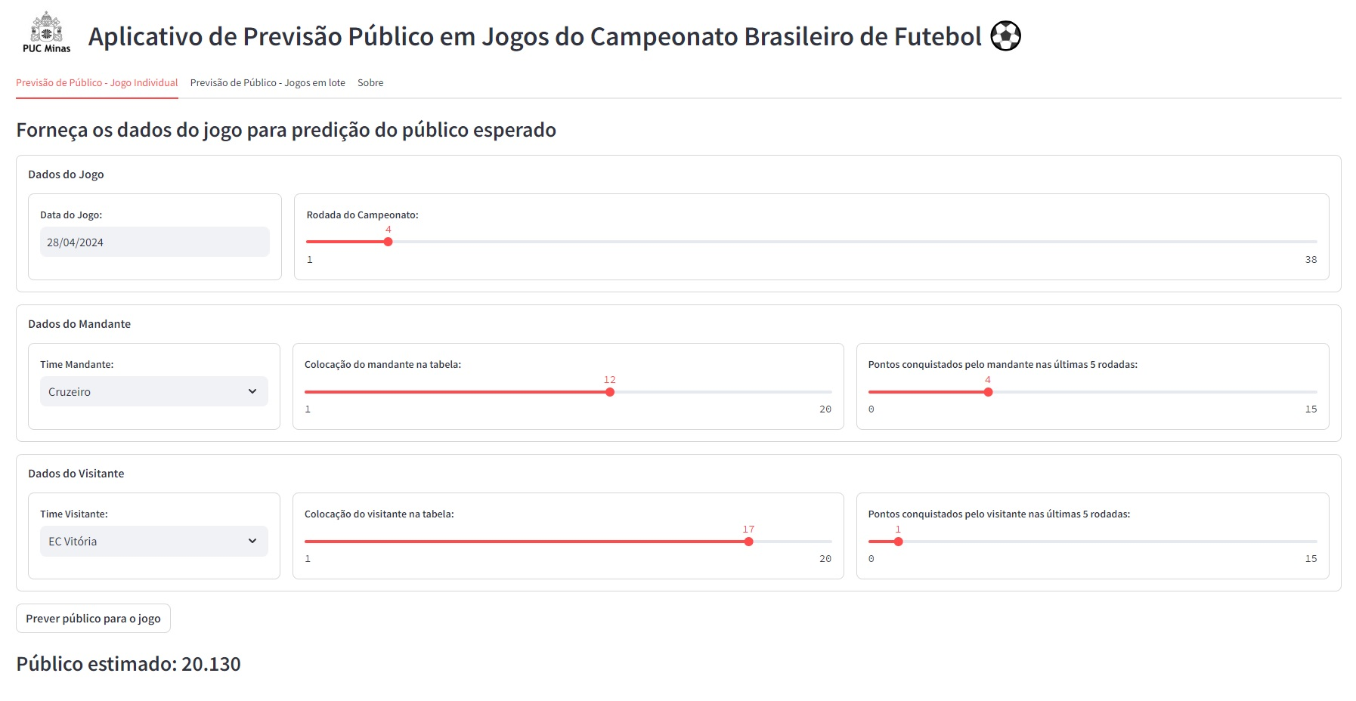

­FIG. XX – Utilização da Aplicação de previsão de público – Entrada de dados individual

Na figura xx, a seguir, mostramos um segundo exemplo de entrada individual de dados. Para o clássico mineiro, realizado no dia 20/04/2024, pela 3ª rodada do campeonato. Este jogo também já havia sido realizado no momento da escrita deste trabalho, tendo um público real observado de 36.080 (segundo o site <https://www.srgoool.com.br/>). Vamos compará-lo com o valor predito pela aplicação, mostrado na figura.

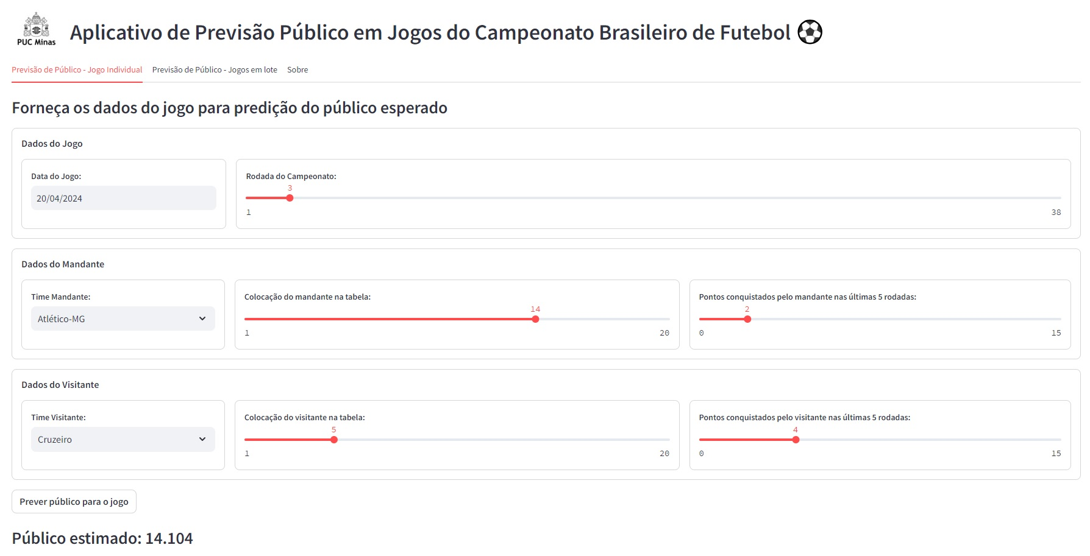

­FIG. XX – Utilização da Aplicação de previsão de público – Entrada de dados individual

Observamos no primeiro exemplo uma previsão próxima do valor real observado, e no segundo, uma diferença grande. Isso poderá acontecer, uma vez que o cálculo das métricas analisadas do nosso modelo é baseado em médias.

No repositório do projeto, em xxxxxxxxx, disponibilizamos arquivos texto, contendo dados de jogos para testes de entrada individual. No entanto, um usuário interessado, poderá coletar dados de qualquer jogo de interesse para entrada na aplicação.

## 7.3 Entrada de jogos em lote

Nossa aplicação permite também, a entrada de jogos em lote, através do upload de arquivo. Os formatos de arquivos permitidos são csv e xlsx. A estrutura esperada dos arquivos é descrita a seguir:

|  |  |
| --- | --- |
| **Coluna** | **Tipo de Dados** |
| rodada | Inteiro, de 1 a 38 |
| data | Data no formato dd/mm/aaaa |
| time_mandante | Uma das opções da lista de times* |
| time_visitante | Uma das opções da lista de times* |
| points_mand_last_5 | Inteiro, de 0 a 15 |
| points_visit_last_5 | Inteiro, de 0 a 15 |
| colocacao_mandante_antes | Inteiro, de 1 a 20 |
| colocacao_visitante_antes | Inteiro, de 1 a 20 |
| publico_real | Inteiro. **Opcional,** caso se tenha o valor e deseje comparar com o valor previsto |

*Lista de Times

|  |  |  |  |  |
| --- | --- | --- | --- | --- |
| Athletico-PR | Atlético-GO | Atlético-MG | Botafogo | Corinthians |
| Criciúma EC | Cuiabá | Cruzeiro | EC Bahia | EC Vitória |
| Flamengo | Fluminense | Fortaleza | Grêmio | Internacional |
| Juventude | Palmeiras | RB Bragantino | São Paulo | Vasco da Gama |

Na figura xx, a seguir, mostramos um exemplo de entrada dados por upload de arquivo, onde carregamos um arquivo com jogos da 6ª rodada do campeonato. Alguns desses jogos já haviam sido realizados no momento do teste, e contêm a informação do público real observado.

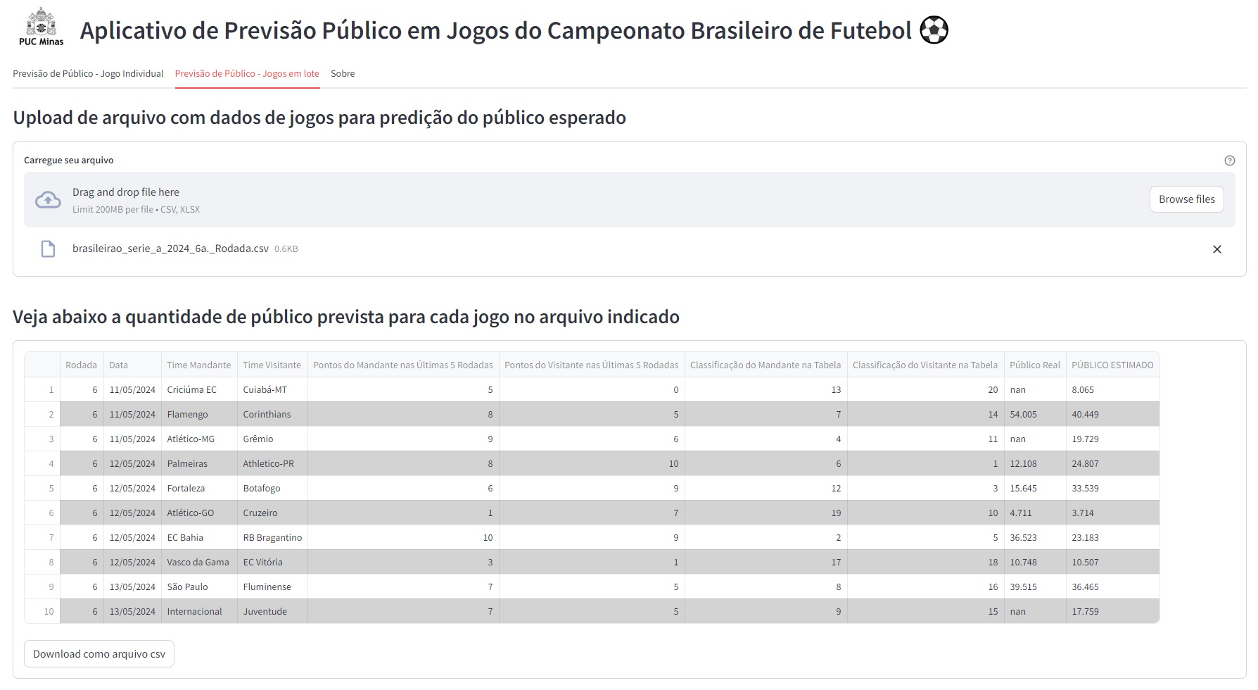

­FIG. XX – Utilização da Aplicação de previsão de público – Entrada de dados em lote

Na figura xx, a seguir, mostramos um segundo exemplo de entrada de dados em lote, onde carregamos o arquivo de jogos referente à 7ª rodada do campeonato, a qual ainda não havia sido realizada no momento da escrita deste trabalho.

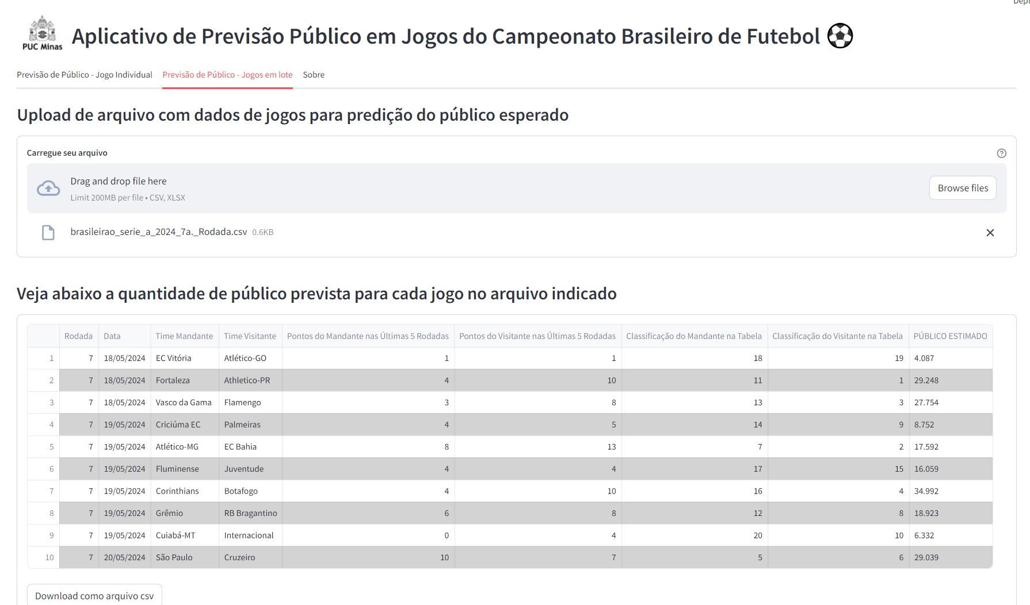

­FIG. XX – Utilização da Aplicação de previsão de público – Entrada de dados em lote

No repositório do projeto, em xxxxxxxxx, disponibilizamos alguns arquivos csv, contendo dados de jogos para testes de entrada em lote. No entanto, um usuário interessado, poderá coletar dados de qualquer jogo de interesse e compor um arquivo para entrada na aplicação.

## 7.4 Informações da Aplicação

A aplicação possui ainda uma tela “Sobre”, com informações sobre o projeto, conforme figura xx, a seguir.

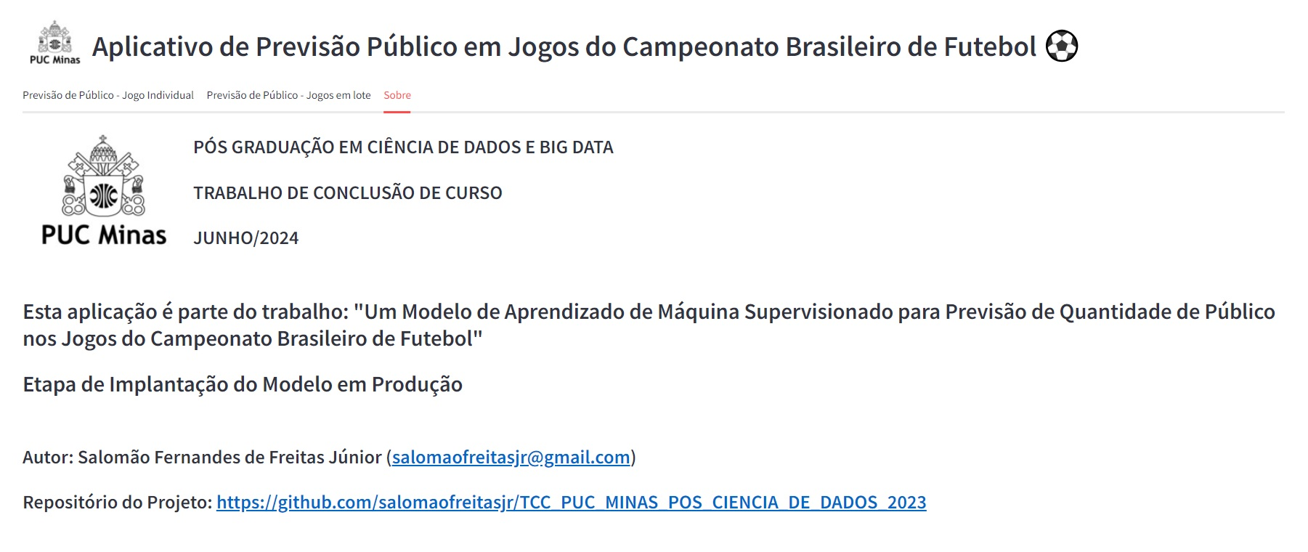

­FIG. XX – Tela “Sobre”, com informações sobre o projeto

Conforme mencionado no início deste capítulo, a aplicação apresentada, está implantada no seguinte endereço, sendo possível a realização de testes com a mesma: <https://tccpucminasposcienciadedados2023.streamlit.app/>. No entanto, por uma questão de espaço no repositório, não foi possível implantar em produção o nosso melhor modelo selecionado, no caso o **VotingRegressor()**. Assim, alternativamente, ao implantar a aplicação em produção, disponibilizamos o nosso segundo melhor modelo, no caso o **GradienteBoostingRegressor()**, o qual gerou um arquivo do modelo com tamanho bem menor. Assim, ao testar a aplicação em ambiente de produção no endereço fornecido acima, com os mesmos dados dos nossos exemplos, os resultados poderão ser um pouco diferentes.

O código fonte da aplicação está disponível em xxxxxxxx, no repositório do projeto.

# 8. Links

* Os artefatos produzidos no desenvolvimento deste trabalho, bem como os *scripts*, *Datasets* e demais arquivos relevantes, estão disponíveis para acesso no repositório do projeto, no link [Relatório Técnico – Módulo A](https://github.com/salomaofreitasjr/TCC-PROJETO-INTEGRADO---PUC-MINAS---ANALYTICS-E-BI/tree/main/Projeto%20Integrado%20-%20Produ%C3%A7%C3%A3o/M%C3%B3dulo%20A).
* O vídeo de apresentação do trabalho está disponível em: xxxxxxx

# REFERÊNCIAS

**[1.Sharda, Ramesh]** SHARDA, Ramesh; DELEN, Dursun; TURBAN, Efraim. **Business Intelligence e Análise de Dados para a Gestão do Negócio, 4ª Edição.** Porto Alegre: Bookman, 2019.

**[2.Sarkar, Dipanjan]** DIPANJAN, Sarkar; BALI, Raghav; SHARMA, Tushar. **Practical Machine Learning with Python.** Bangalore, Karnataka, India: Apress, 2018.

**[3.Guido, Sarah]** GUIDO, Sarah; MÜLLER, Andreas. **Introduction to Machine Learning with Python.** Sebastopol, CA, USA: O’Reilly, 2017.

**[4.Faceli, Katti]** FACELI, Katti; LORENA, Ana Carolina; GAMA, João; CARVALHO, André Carlos. **Inteligência Artificial, Uma Abordagem de Aprendizado de Máquina.** Rio de Janeiro: LTC, 2011.

**[5.Carvalho, André]** CARVALHO, André; MENEZES, Angelo; BONIDIA, Robson. **Ciência de Dados - Fundamentos e Aplicações.** Rio de Janeiro: LTC, 2024.

**[6.Feltrin, Fernando]** FELTRIN, Fernando. **Ciência de Dados e Aprendizado de Máquina.** 2019.

**[7.Gomes, Rodrigo]** GOMES, Rodrigo. **Notas de aula da Disciplina Introdução à Linguagem Python, do Curso de Pós-Graduação em Analytics e Business Intelligence da PUC Minas.** Belo Horizonte, 2021.

**[8.Gomes, Rodrigo]** GOMES, Rodrigo. **Notas de aula da Disciplina Programação para Ciência de Dados, do Curso de Pós-Graduação em Analytics e Business Intelligence da PUC Minas.** Belo Horizonte, 2021.

**[9.Fujii, Juliene]** FUJII, Juliene Borges. **Notas de aula da Disciplina Estatística Geral – Teoria e Aplicações, do Curso de Pós-Graduação em Analytics e Business Intelligence da PUC Minas.** Belo Horizonte, 2021.

**[10.De Paula, Hugo]** DE PAULA, Hugo. **Notas de aula da Disciplina Machine Learning, do Curso de Pós-Graduação em Analytics e Business Intelligence da PUC Minas.** Belo Horizonte, 2021.

**[11.Zárate, Luis]** ZÁRATE, Luis E. **Notas de aula da Disciplina Modelagem e Preparação de Dados para Aprendizado de Máquina, do Curso de Pós-Graduação em Ciência de Dados e Big Data da PUC Minas.** Belo Horizonte, 2023.

**[12.Patrocínio, Zenilton]** PATROCÍNIO, Zenilton K. G. **Notas de aula da Disciplina Redes Neurais e Aprendizagem Profunda, do Curso de Pós-Graduação em Ciência de Dados e Big Data da PUC Minas.** Belo Horizonte, 2023.

**[13.Freitas Jr, Salomão]** FREITAS JR, Salomão. [**Uma Solução de Analytics e Business Intelligence para Análise de dados do Campeonato Brasileiro de Futebol da Era de Pontos Corridos. Trabalho de Conclusão do Curso de Pós-Graduação em Analytics e Business Intelligence da PUC Minas**](https://github.com/salomaofreitasjr/TCC-PROJETO-INTEGRADO---PUC-MINAS---ANALYTICS-E-BI)**.** Belo Horizonte, 2022.

**[14.Depieri Jr, Odemir]** DEPIERI JR, Odemir. [**CRISP-DM é útil mesmo ?**](https://www.dataviking.com.br/post/crisp-dm-e-util-mesmo)**.** Data Vinking. 2023. Acessado em Maio/2024.

**[15.Rossal, Iury]** ROSSAL, Iury. [**Engenharia de Features: Transformando dados categóricos em dados numéricos**](https://medium.com/data-hackers/engenharia-de-features-transformando-dados-categ%C3%B3ricos-em-dados-num%C3%A9ricos-e5d3991df715)**.** Medium.com/data-hackers. 2021. Acessado em Maio/2024.

**[16.Koehrsen, Will]** KOEHRSEN, Will. [**Hyperparameter Tuning the Random Forest in Python**](https://towardsdatascience.com/hyperparameter-tuning-the-random-forest-in-python-using-scikit-learn-28d2aa77dd74)**.** Medium.com. 2018. Acessado em Maio/2024.

**[17.Hernández, Juanma]** HERNÁNDEZ, Juanma. [**Hyperparameter optimization. Xtra-Trees**](https://www.kaggle.com/code/juanmah/tactic-03-hyperparameter-optimization-xtra-trees). Kaggle.com. 2019. Acessado em Maio/2024.

**[18.Jain, Aarshay]** JAIN, Aarshay. [**Complete Machine Learning Guide to Parameter Tuning in Gradient Boosting (GBM) in Python**](https://www.analyticsvidhya.com/blog/2016/02/complete-guide-parameter-tuning-gradient-boosting-gbm-python/)**.** Analytics Vidhya. 2022. Acessado em Maio/2024.

**[19.Hernández, Juanma]** HERNÁNDEZ, Juanma. [**Hyperparameter optimization. Bagging**](https://www.kaggle.com/code/juanmah/tactic-03-hyperparameter-optimization-bagging)**.** Kaggle.com. 2019. Acessado em Maio/2024.

**[20. Banerjee, Prashant]** BANERJEE, Prashant. [**Bagging vs Boosting**](https://www.kaggle.com/code/prashant111/bagging-vs-boosting). Kaggle.com. 2020. Acessado em Maio/2024.

**[21. Bhakta, Susmit]** BHAKTA, Susmit. [**Voting Regressor**](https://www.geeksforgeeks.org/voting-regressor/). GeeksforGeeks. 2023. Acessado em Maio/2024.

**[22. Scikit-Learn]** [**Scikit-Learn API Reference**](https://scikit-learn.org/stable/modules/classes.html). Acessado em Maio/2024.

**[23. Farias, Thiago]** FARIAS, Thiago; ROSSI, Rafael. **Estudo Comparativo de Arquiteturas de Redes Neurais em Análise de Sentimentos.** Technical Report.Universidade Federal de Mato Grosso do Sul, 2021.

**[24.Carvalho, Gabrielle]** CARVALHO, Gabrielle. [**Fontes de Dados do Campeonato Brasileiro de Futebol de 2003 a 2023**](https://basedosdados.org/dataset/c861330e-bca2-474d-9073-bc70744a1b23?table=18835b0d-233e-4857-b454-1fa34a81b4fa)**. Base dos Dados.** Acessado em Março/2024.

**[25.Srgool]** Site SRGOOL**. Dados Complementares dos Jogos do Campeonato Brasileiro de Futebol.** [Srgool.com](https://www.srgoool.com.br/).Acessado em Março/2024.

# APÊNDICE I – QUADRO RESUMO DO PROJETO

|  |  |  |
| --- | --- | --- |
| Título: PREDIÇÃO DA ARRECADAÇÃO DE TRIBUTOS FEDERAIS, POR MUNICÍPIO BRASILEIRO, A PARTIR DE INFORMAÇÕES SOCIAIS, ECONÔMICAS, DEMOGRÁFICAS E  GEOPOLÍTICAS. | | |
| 1. Problema proposto:  Que problemas se está tentando resolver?  Quais os principais pontos a serem tratados?  Avaliar a capacidade de predição da arrecadação de  tributos federais, por municípios brasileiros, a partir de  dados públicos, divulgados pela Receita Federal do  Brasil – RFB e pelo Instituto Brasileiro de Geografia e  Estatística (IBGE), relacionados a aspectos sociais,  econômicos, demográficos e geopolíticos. | 2. Resultados/Previsões:  Que previsões você está tentando fazer?  Identifique as variáveis preditoras a variável alvo.  - Há correlação entre fatores sociais, econômicos,  demográficos e geopolíticos, e a arrecadação de  tributos federais agregada por município?  - É possível prever a arrecadação para cada um dos  municípios brasileiros tão-somente a partir de  dados públicos relacionados a esses fatores? | 3. Coleta de dados:  Quais são as fontes para seus dados?  Há dados suficientes? Você pode trabalhar os dados?  As informações utilizadas neste projeto foram coletadas  dos sites do Governo Federal Brasileiro (www.gov.br) e  do Instituto Brasileiro de Geografia e Estatística – IBGE  (www.ibge.gov.br). |
| 4. Preparação dos dados:  O que você precisa fazer em seus dados de modo a aplicar seus  modelos e obter os resultados?  - Descompactação de arquivos;  - Visualização, análise e importação das bases;  - Criação de variável padronizada: município-uf;  - Manutenção, apenas, de informações relativas ao ano  de interesse: 2018;  - Renomeação de variáveis;  - Enriquecimento de dados (criação de novas variáveis  derivadas);  - Remoção de variáveis redundantes, com valores nulos  ou fixos;  - Transformação de variáveis numéricas;  - Transformação de variáveis categóricas;  - Tratamento de multicolinearidades;  - Integração das bases e saneamento de divergências. | 5. Criando o modelo:  Que modelos são mais apropriados diante dos resultados  esperados?  Foram implementados 15 modelos de aprendizado  supervisionado de máquina – Regressão que  combinavam os algoritmos  RandomForestRegressor, LinearRegression, Lasso,  Ridge e ElasticNet com os três dataframes de  estudo criados (df_original, df_log e df_MinMax).  Na sequência, promoveu-se à análise dos resíduos  e à otimização dos hiperparâmetros. | 6. Avaliação do modelo:  Como você pode avaliar a perfomance do seu modelo?  Foram evidenciadas correlações entre a arrecadação  por município e os fatores mencionados no quadro 2,  acima. A previsão da arrecadação a partir deles também  se mostrou eficaz.  A qualidade do modelo foi aferida a partir da métrica  MAE (Mean Absolute Error).  O resultado obtido pelo melhor modelo foi um MAE de  R$ 41.006.322,99 (para o algoritmo  RandomForestRegressor aplicado sobre o dataframe  df_log – no qual as variáveis independentes foram  convertidas para a base logarítmica natural). Esse valor  pode ser considerado promissor, se considerada uma  baseline calculada em R$ 504,6 mi (a partir da média da  variável dependente) e por representar, apenas, cerca  de 16,44% da média da variável dependente. |

Modelo adaptado de A Data Science Workflow Canvas to Kickstart Your Projects | by Jasmine Vasandani | Towards Data Science < https://towardsdatascience.com/a-data-science-workflow-canvas-to-kickstartyour-

projects-db62556be4d0>